МУК «Судогодская центральная районная библиотека».

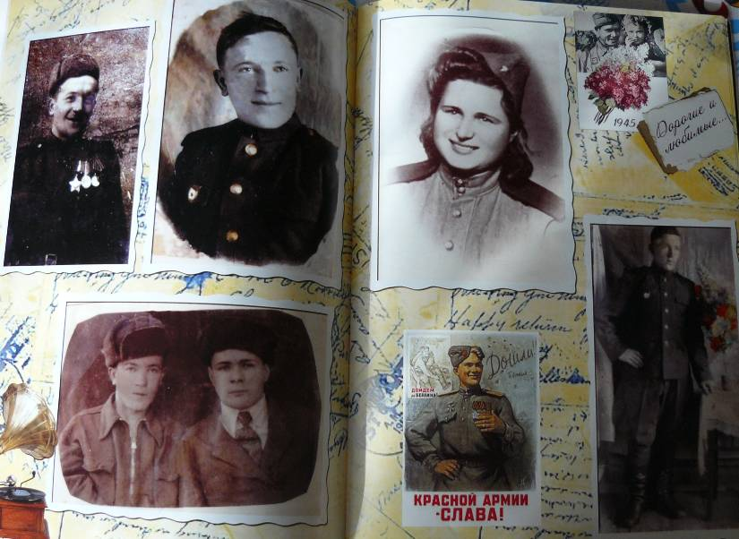
«У памяти нет срока давности…»

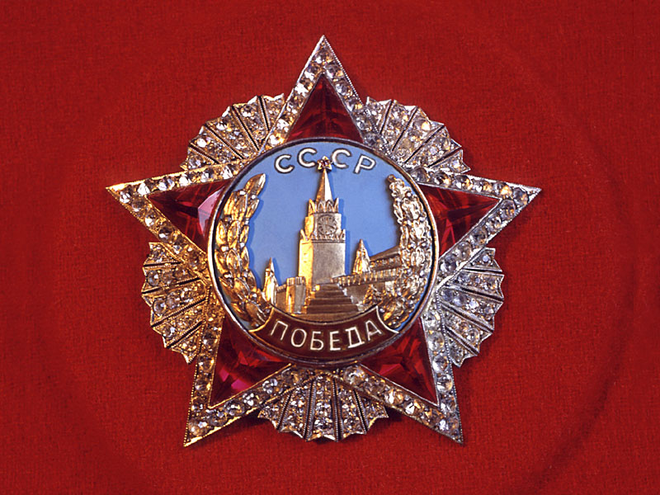

Библиографический дайджест краеведческих материалов
«Судогодский район и Великая Отечественная война 1941-1945 гг»

Судогда, 2010

Составитель М.В. Ковалдова, зав. сектором методической работы центральной библиотеки

«У памяти нет срока давности…»: библиографический дайджест / сост. Ковалдова М.В.; МУК « Судогодская районная библиотека». - Перераб. и доп.- Судогда, 2010.- 61с.: ил.

© М.В. Ковалдова
© МУК «Судогодская районная библиотека»

Оглавление.

От составителя. 4
«Вспомните всех поименно. Вспомните сердцем своим…»- судогодцы Герои Советского Союза. 5
Жестокая правда войны» – судогодцы в сражениях Великой Отечественной. 16
Страницы районной книги «Солдаты Победы». 20
В тылу как на фронте. 29
Жди меня, и я вернусь»…- военные письма 36
«Не жертвы лежат, а герои 42
впечатано в камень навек»…- мемориалы, памятники. 42
«Война, война- святая проза и поэзия» 50

От составителя.

В 2010 году мы отмечаем 65- летие Победы (1941-1945).
Трудно найти семью, которая не потеряла в Великой Отечественной войне отца, брата, близкого человека.
В память о погибших и в знак безграничной благодарности всем тем, кто участвовал в этой страшной войне, в пособии собран уникальный материал, отражающий события тех лет.
Со временем очевидцев, участников войны становиться все меньше и меньше, и зачастую факты реальных событий тех лет мы потомки, узнаем лишь из вторых, третьих рук. Тем дороже и интереснее подлинные истории, рассказанные самими героями войны.
Пособие предназначено в первую очередь библиотекарям, педагогам для работы по патриотическому воспитанию подрастающего поколения. Может быть использовано школьниками как дополнительный материал по краеведению.
Цель пособия – побудить читателей к более глубокому изучению истории своей малой Родины, ее городов, сел, их жителей.
Материал размещен в нескольких тематических разделах.
В пособии собраны материалы из местной газеты 1941-1945г.г., современной периодики, а также фрагменты краеведческих и литературных изданий, подлинники военных писем, фотографии из семейных архивов. В качестве иллюстраций использованы рисунки учащихся Кондряевской и Тюрмеровской школ, участников акции «Памятная открытка: «Внуки Победы - ветеранам войны».

«Вспомните всех поименно. Вспомните сердцем своим…»- судогодцы Герои Советского Союза

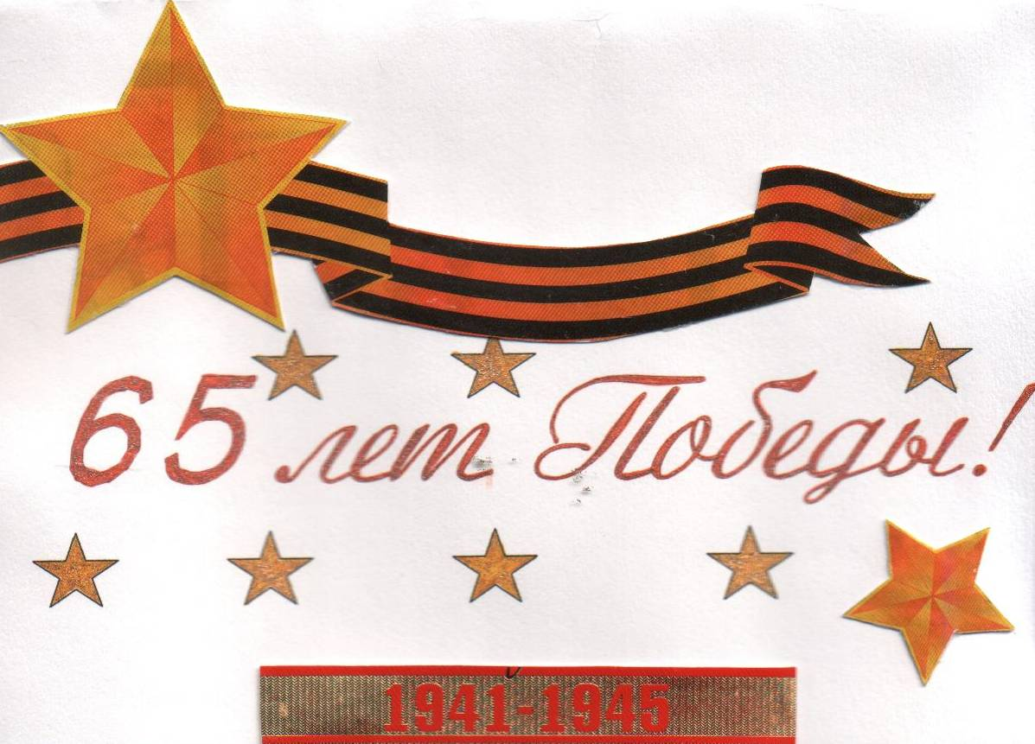

65 лет прошло со дня окончания Великой Отечественной войны. В достижении общей Победы вклад внесли и жители Судогодского района. В годы войны из района было мобилизовано 8332 человека. 2038 – погибли в боях, 2596 – пропали без вести, 405 – умерли от ран и болезней, 30 – погибли в плену. Вернулись с Победой домой 3264 человека.
Ныне в районе здравствующих участников сражений Великой Отечественной осталось около 100 человек. Среди судогодцев участников боевых сражений - пехотинцы и летчики, танкисты и артиллеристы, моряки и связисты, бронебойщики и саперы.
Высшей награды Родины - звания Героя Советского Союза удостоено 9 судогодцев.

Кавалеры Золотой Звезды - Герои Советского Союза, уроженцы нашего района.

- Андреев Иван Ефимович.
- Бяков Алексей Иванович.
- Кабанов Василий Григорьевич.
- Кабанов Павел Антонович.
- Коньков Федор Герасимович.
- Мишулин Василий Александрович.
- Ошмарин Иван Константинович.
- Савельев Александр Васильевич.
- Спирин Николай Иванович.

Тесно связана с Судогдой юность и становление Героя Советского Союза, маршала Кирилла Афанасьевича Мерецкова, уроженца Московской области.
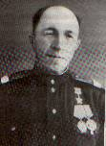

Андреев Иван Ефимович.
Родился 10 февраля 1908 года в деревне Вежки Судогодского района. Образование начальное. До мобилизации трудился рядовым колхозником в родной деревне. В армии – с 1941.,с того же года на фронте. Воевал на Центральном и 2-м Белорусском фронтах. После демобилизации продолжал работать в колхозе. Два тяжелых ранения основательно подкосили его здоровье – он стал инвалидом войны. Звание Героя Советского Союза присвоено 24 марта 1945 года. Умер 27 апреля 1975 года. Похоронен в г. Судогде.

Днепр, протекающий по Белорусской земле, не так уж широк, как скажем, у Киева. Да и глубина не та. И все же не перейдешь его вброд, да и вплавь солдату с оружием и в обмундировании с ним не справиться. Значит, нужны переправы, чтобы зацепиться за тот, правый берег. На Белорусской земле сержант Иван Андреев воевал командиром отделения 409- го саперного батальона 238-ой Карачевской стрелковой дивизии. Словом – сапер. Воевал по-настоящему, старался везде быть первым. Да и отваги не надо было занимать: на его счету десятки выполненных дерзких, рискованных операций.
Шло четвертое военное лето. Оно выдалось в Белоруссии дождливым, раскисли дороги, застряли где-то табельные переправочные средства. А Днепр форсировать надо, и как можно быстрее.
- Иван Ефимович, - обратился почему-то по имени и отчеству к Андрееву командир саперного батальона,- приказано как можно быстрее навести мост через Днепр. Я и командир роты решили, что прежде чем приступить к строительству переправы, необходимо разведать тот берег, а главное: подобрать удобное место для причала с таким расчетом, чтобы техника с ходу могла вступить в бой, а где и продвинуться вперед. Мы считаем, что лучше других с этой задачей справишься ты.
……..
К вечеру следующего дня подошли машины, тягачи с арматурой моста и закипела работа.
- Поднатужимся, ребятки, уж не так много осталось, - прибивая настил, обратился Андреев к саперам своего отделения.
-Вот он, тот берег, уже почти рядом.
И его саперы тужились, позабыв о еде, перекуре, усталости. И, конечно же, примером во всем был их командир. Он появлялся там, где было всего труднее, брался за работу, непосильную другому, подменял сапера, которого покидали силы, шуткой, метким словом подбадривал тех, кто еле держался на ногах.
С рассветом по мосту пошли «тридцатьчетверки», тягачи с орудиями разных калибров, пехота. В боях освободили Могилев.
Наши войска шли вперед, освобождая земли многострадальной Белоруссии, Прибалтику, изгоняли гитлеровцев из Восточной Пруссии. И сколько еще довелось саперу Андрееву наводить переправ.10 октября 1944 года он получил задание: на одном из участков обозначить проходы в минных полях. Выполняя задание, он был тяжело ранен.Домой вернулся в сорок пятом. Искренне гордились односельчане своим земляком, на груди которого сверкали медаль «Золотая Звезда» и орден Ленина, медаль « За отвагу». Он честно выполнил свой долг.
(Москвитин, Я. П. Твои Герои, земля Владимирская: Очерки о Героях Советского Союза /Я.П.Москвитин, А.Ф.Нагорный.-Владимир,2000.)
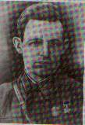
Бяков Алексей Иванович.
Родился в 1912г. в г. Судогде. После окончания начальной школы в 1925 году поступил рабочим на фабрику «Первомайская». В армии – с 1939 года. Уволен в запас в 1940 г. По возвращении в Судогда работал заместителем директора той же фабрики. В июне 1941 г. мобилизован на военную службу. Участник советско – финляндской и Великой Отечественной войн. Погиб в бою в декабре1941г. Звание Героя Советского Союза присвоено 21 марта 1940 г. В Судогде на здании почтамта в память о А. И. Бякове установлена мемориальная доска, его именем названа одна из улиц города.
Карельский перешеек. Весь он начинен дзотами, опутан колючей проволокой, перекроен противотанковыми рвами, траншеями, волчьими ямами.
Алексей Бяков на перешеек прибыл в тот момент, когда там уже шли жестокие бои.
И вот первое боевое задание. Став на лыжи, группа подрывников во главе с Алексеем Бяковым с наступлением темноты отправилась к вражеским укреплениям. Тихо продвигаются саперы. Одетые в белые маскировочные халаты, они сливаются со снежным покровом. Впереди Бяков, за ним цепочкой растянулись его помощники. У каждого за плечами сумка, в ней тол. Вот и надолбы: множество железобетонных громадин врыто в землю. Последние метры преодолеваются по-пластунски. Медленно, чтобы не ошибиться , но точно, работает Бяков. Искусно заложив тол, он отползает в укрытие. Раздаются огромной силы взрывы. Их даже слышат в штабе полка. – Это Бяков сработал. Молодец ,- делится начальник штаба с командиром полка.
Но особое геройство Бяков совершил 23 февраля 1940 года. Группа саперов во главе с Алексеем Бяковым получила боевое задание: проникнуть на танке в район населенного пункта Руонанперя и подорвать два ряда надолбов. Приблизившись к вражеской обороне саперы сумели взорвать первую линию надолбов. В этом им помогли танкисты, отвлекая огонь противника на себя. Но выполнена лишь половина задания. Впереди еще одна линия надолбов. Снова ползут саперы. Вокруг рвутся мины, хлещет пулеметный огонь. Уже совсем близко эти бетонные громады, к которым настойчиво полз Бяков. «Чего медлят помощники, почему не слышно их шорохов?» – забеспокоился сержант. Не выдержал, оглянулся. И вздрогнул: все пять солдат лежали неподвижным «Значит, погибли, а если и ранены, то теперь не помогут», - прошептал Бяков. Вдруг что-то тяжелое обожгло его плечо. «Ранен», - сжимая до боли зубы, заключил Бяков, ощущая, как по телу сползает теплая струйка. Истекая кровью, превозмогая боль, ползет сапер. Груз взрывчатки истощает его силы, по-прежнему свистят осколки, жужжат пули. Вот надолбы. Дрожащими руками он достает последний заряд тола. Закладывает его между бетонными чушками, а затем отползает в сторону. Вскоре окрестности потряс мощный взрыв. «Сработал заряд. Задание выполнено -радуется Бяков.
Верный долгу взаимной выручки в бою, сержант Бяков ползет к своим товарищам. Двоих обнаружил мертвыми, остальные тяжело ранеными. Напрягая последние силы, он поочередно одного за другим перетащил их в безопасное место, а затем доставил к находящемуся в укрытии к танку. В штаб полка раненых подрывников танкист привезли в бессознательном состоянии. Очнувшись, Бяков увидел перед собой командира полка майора Туманов. Вы настоящий герой, товарищ Бяков. Благодарю за службу, произнес тот.
«Служу Советскому Союзу, - только и смог произнести сапер и снова потерял сознание.
Спустя месяц, его грудь украсили высшие знаки воинской доблести: Золотая Звезда Героя Советского Союза и орден Ленина.
(Москвитин, Я. П. Твои Герои, земля Владимирская: Очерки о Героях Советского Союза /Я.П.Москвитин, А.Ф. Нагорный .-Владимир,2000.)

Кабанов Василий Григорьевич.
Родился 25 марта 1908 года в деревне Мызино Судогодского района. время служил на Дальнем Востоке. Участник Великой Отечественной войны. Окончил высшую офицерскую школу в 1943 г., затем курсы при Военной академии механизации и моторизации армии. Звание Героя Советского Союза присвоено 27 февраля 1945г. Умер от ран 18 апреля 1945 г. Похоронен в братской могиле в г. Дембно (Польша). В Судогде, на здании школы, где учился Герой, установлена мемориальная доска.

На фронт Василий Кабанов попал не сразу, хотя и был кадровым офицером, получившим боевой опыт еще в 1939 году на реке Халхин-Гол. Зима 1944 года. Осажденный, но не покоренный врагами Ленинград. Скоро, совсем скоро прорвут длительную блокаду и погонят фашистов на запад. В рядах сражающихся и командир танковой роты старший лейтенант Кабанов. В ночь на 14 января бомбардировщики обрушили на вражескую оборону тысячи бомб. А с наступлением рассвета более часа вели по противнику ураганный огонь артиллеристы и минометчики. По окончании артподготовки в атаку ринулись пехотинцы, танкисты. В рядах атакующих шел и Василий Кабанов. Радовался, что, наконец–то прорвана затяжная блокада города на Неве, что он идет вперед, освобождая города и села Ленинградской области. Но радость была кратковременной : на десятые сутки он был тяжело ранен. Уже находясь в госпитале, узнал, что его наградили орденом Отечественной войны 1- степени.
После окончания лечения Василия Кабанова снова направили на фронт. Теперь он командир танкового батальона 220- ой отдельной бригады. Пройдя с боям сотни километров, он оказался на Польской земле.
Шел последний год войны. Это потом, в мае сорок пятого, станет известно, что он последний. А пока надо сражаться, сокрушать и гнать врага на запад, в его логово - Берлин. Но до Берлина надо дойти. А дорога – не из легких.
Готовилась знаменитая Висло – Одерская операция. С утра 14 января 1945 года началось грандиозное наступление.
По раскисшим, изрытым воронками дорогам мчались танки. Батальон капитана Кабанова первым достиг реки. Под вражеским огнем саперы к концу дня сумели навести переправу. По ней вместе с пехотинцами переправились и танкисты. И снова вперед.» Даешь Берлин!» – написали на своих машинах танкисты Кабанова. Рано утором 16 апреля войска 1-го Белорусского фронта перешли в наступление на Берлин. Наступление ударной группировки, в состав которой входил и танковый батальон Кабанова, началось мощной артиллерийской подготовкой. За три минуты до ее окончания по сигналу были включены 143 зенитных прожектора, при свете которых пехота и танки ринулись в атаку. Гитлеровцы яростно сопротивлялись. Майор Кабанов под сильным огнем выдвинулся на своем танке вперед и открыл огонь по вражеским огневым точкам. Угодивший в танк вражеский снаряд смертельно ранил Кабанова. Спасти ему жизнь не удалось.
И все же майор Кабанов дошел до немецкой столицы. Его танкисты на одном из танков написали: «Герой Советского Союза Василий Кабанов». В мае сорок пятого он промчался по улицам поверженного Берлина.
(Москвитин,Я.П. Твои Герои: земля Владимирская: Очерки о Героях Советского Союза / Я.П.Москвитин,А.Ф.Нагорный.-Владимир,2000)

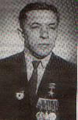
Кабанов Павел Антонович.
Родился 24 мая 1920 г. в д. Нагорное ныне Судогодского района. Окончил четыре класса начальной школы. Два года вместе с отцом пас сельский скот, работал в Ковровском леспромхозе. В 1940 году трудился в родной деревне колхозником. В июне 1941 года мобилизован в армию. С октября того же года – в действующей армии. Воевал на Западном, Белорусском, 1-ом Прибалтийском, 3-еим Белорусских фронтах. Звание Героя Советского Союза присвоено 22 июля 1944 г. Кроме медали «Золотая Звезда» и ордена Ленина, награжден орденом Славы 3-й степени и многими медалями. В 1946 году уволен в запас. После этого работал в Судогде слесарем. Затем переехал в город Жуковский Московской области. Умер 27 февраля 1982 г. Похоронен там же.
Павел Кабанов попал на фронт, почитай с самого начала войны. Сражался под Москвой. В тех боях он не раз ходил в разведку. разведвзвод, в котором он состоял, за короткое время добыл 18 «языков». К ним самое прямое отношение имел и Павел Кабанов.
Пулеметное отделение старшего сержанта Кабанова из 210-го гвардейского стрелкового полка 71-й гвардейской стрелковой дивизии. участвовало в разгроме в Белоруссии наступательной операции Витебской группировки врага. Подойдя к Западной Двине в районе деревни Дворицы Бешенковического района, отделение Кабанова закрепилось. Но ненадолго. Командир роты приказал: обойти оборонявшегося противника с фланга и завязать ним бой. Так и сделали. Как только забрезжил рассвет, Кабанов и его пулеметчики открыли по врагу огонь. Не ожидавшие рядом советских солдат немцы дрогнули, стали пятиться назад. Тут их и накрыли наши минометчики и артиллерия. Многие погибли, часть кинулась к реке. Уцелевшие вплавь, на подручных средствах устремились к тому берегу. Их настигали пули отделения Кабанова. «Враг в замешательстве. Пока он не опомнился, надо форсировать реку. И как можно быстрее» - объявил свое решение командир пулеметчикам. Враг при подходе пулеметчиков к правому берегу открыл по ним огонь. Но особого вреда он им не причинил, пулеметчики уже цеплялись за берег. «Ни шагу назад! Будем стоять насмерть!» – раздалась команда старшего сержанта. И они стояли. Еще пять раз кидался враг в контратаки, и каждая из них захлебывалась от огня, и разбивалась о стойкость обороняющихся. Шесть часов длился этот неравный бой за клочок Белорусской земли, отвоеванный горсткой советских воинов на правом берегу Западной Двины.
И все же держаться пулеметчикам было все труднее и труднее. Наступил критический момент. Кабанов принимает роковое решение: вызвать огонь нашей артиллерии на себя. Вскоре над той местностью, где находились немцы и он сам, в небо взвились три зеленые ракеты. Артиллеристы с того берега знали, что означали ракеты. Не прошло и пяти минут, как в стане врага начали рваться снаряды.
Устоял тогда Кабанов и его пулеметчики! Правда, дорогой ценой: многие из них погибли, а сам командир был тяжело ранен.
Вскоре за успешный прорыв вражеской обороны и форсирование сходу Западной Двины 145 воинов 1- го Прибалтийского фронта были удостоены звания Героя Советского Союза. Среди них был и гвардии сержант П. А. Кабанов. Но об этой высокой награде он узнал уже в госпитале, где ему довелось пролежать долгих два года.
(Москвитин ,Я.П. Твои Герои, земля Владимирская: Очерки о Героях Советского Союза /Я.П.Москвитин,А.Ф.Нагорный.-Владимир,2000.)

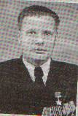
Коньков Федор Герасимович.
Родился 21 марта 1922 года. В деревне Лукинка ныне Судогодского района. В 1940 году окончил 9 классов школы рабочей молодежи в г. Коврове. В ноябре 1941 года был призван на военную службу. В действующей армии – с февраля 1942 г. Воевал на Ленинградском, Западном, Центральном ,1 –м Белорусском фронтах. В боях был четырежды ранен. Звание Героя Советского Союза присвоено 21 февраля 1945 года. Кроме медали «Золотая Звезда» и ордена Ленина, награжден орденами Отечественной войны 1-й степени, Славы 2-й и 3-й степени, двумя медалями «За Отвагу» и восемью другими медалями. В феврале 1945 года был уволен в
запас. Умер 23 июля 1987 года. Похоронен в г.Коврове.
В октябре 1944 года политическим отделом 65 – й армии была выпущена листовка. Конькова”, “Учитесь у него искусству побеждать врага»,”Славься вечной славой боевых знамен, русская артиллерия нынешних времен. Бей врага на славу!”, « Сержант Коньков – гордость народа – героя. Сержант Коньков мастер победного боя!», «Русский воин умножил свою солдатскую славу, славу своего полка», «Бей немцев как сержант Коньков!»
Пройдя с боями тысячи километров, не раз меченный вражескими осколками, двадцатидвухлетний Федор Коньков в 1944 году оказался на Польской земле.
Ранним утром 5 октября немцы перешли в наступление. Вражеские танки двигались волнами по 30-40 машин. За ними двигалась пех-
хота. Сослуживец Конькова полковник в отставке А. Копелев рассказал: « Когда танки противника вошли в зону поражения, вступила в бой 5-я батарея капитана Муратова. Здесь и проявились боевые качества наводчика 1-го орудия сержанта Конькова. Уже вторым выстрелом он поджег головную немецкую машину. Через короткое время подбил и второй танк.
Первая вражеская атака отбита. Затем немцы атаковали снова и снова. Над батареями стоял грохот от рвущихся снарядов и мин. Разрушались окопы и траншеи. Нервы у людей были на пределе.
В течении всего боевого дня 5-я батарея успешно отбивала вражеские атаки. К вечеру батарейцы насчитали пять подбитых вражеских танков. То же повторилось и на следующий день. Снова яростные атаки гитлеровцев. На орудие Конькова устремились пять танков и более роты автоматчиков. Подпустив танки на 33 метров, он открыл по ним огонь. Выстрел, второй, третий. И вот уже горит головная машина.
Наступила ночь. Гитлеровцы перед огневой позицией орудия Конькова выставили несколько танков. Они из пушек и пулеметов открыли огонь. Трудно было стоять, еще труднее - вести ответный огонь. Но смелость и отвага победили. Ориентируясь по вспышкам, Коньков снаряд за снарядом посылал в стан врага. Вскоре ночную темень озарили языки пламени – это горели три вражеских танка. А в это время вражеские автоматчики почти вплотную подошли к орудию. Их в упор расстреливали из автоматов, разили гранатами. Отступил тогда враг. Победили артиллеристы.
Федора Конькова из этого боя вынесли тяжело раненным.
(Москвитин,Я.П. Твои Герои, земля Владимирская:Очерки о Героях Советского Союза / Я.П.Москвитин, А.Ф.Нагнорный.-Владимир,2000)

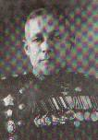
Мишулин Василий Александрович.
Родился 26 апреля 1900 г. в селе Мошок Судогодского района. После окончания 2-х классов сельской приходской школы одиннадцатилетним подростком пошел работать на стекольный завод. В армии с 1919 года. Принимал участие в гражданской войне и боях на реке Халхин-Гол. В 1936 году окончил Военную академию им. М. Фрунзе. В Великую Отечественную войну воевал на Юго- Западном, Западном, Брянском, Сталинградском, Калининском, Воронежском, Степном, 2-м Украинском, 2-м Прибалтийском фронтах. Был командиром танковой дивизии, первым заместителем начальника бронетанковых и механизированных войск Красной Армии, командующим бронетанковыми и механизированными войсками армии. После войны занимал должность командующего бронетанковыми и механизированными войсками Таврического и Восточно-Сибирского округов. В июне 1953 г. был уволен в запас. Звание Героя Советского Союза присвоено 24 июля 1941 г. Кроме медали «Золотая Звезда», награжден двумя орденами Ленина, тремя орденами Красного Знамени, орденами Суворова 2-й степени, Красной Звезды, монгольским орденом Боевого Красного Знамени и шестью медалями. Умер в 1967 г., будучи генерал-лейтенантом танковых войск. Похоронен в г. Ростове –на - Дону. На родине Героя установлена мемориальная доска. В бой 57-я танковая дивизия вступила в первый же день войны. Сложность состояла не только в том, что враг напал внезапно, без объявления войны, а и в том, что дивизия только что прибыла из Монголии и, конечно же, еще не развернулась , в полной мере не освоилась с обстановкой. Несколько дней держались, а затем стали отходить, слишком уж неравными были силы. Дивизию срочно перебросили на Западный фронт: там было еще тяжелее. Противник рвался к Москве. Но на его пути стоял Смоленск. Чуть ли не сходу дивизия, выдвинувшись в районе села Красное, вступила в бой. Потом историки эти бои назовут Смоленскими. Наступление на смоленском направлении начали 3-я и 2-я танковые группы противника. Именно здесь сражалась дивизия Мишулина. Его танкисты почти не выходили из боя. В один из июльских дней на восточной окраине Красного внезапно появились вражеские танки. Комдив Мишулин поспешил туда, спешно выдвинул артиллерийский дивизион на прямую наводку. Орудия открыли огонь. Было подбито и подожжено несколько танков. Остальные, не выдержав огня артиллеристов, поспешно скрылись. Спустя час на позиции батальона и дивизиона устремились вражеская пехота. И в этой обстановке комдив оказался на высоте своего положения: он организовал круговую оборону. Ночь была напряженной. На рассвете вражеская авиация совершила массированный налет на тылы и штаб дивизии. При бомбежке Мишулин был ранен. Но продолжал управлять дивизией. Покинул командный пункт лишь тогда, когда ему стало совсем плохо. Когда немцы подошли вплотную к Смоленску, Мишулин из госпиталя отправился в дивизию. Мишулин ясно понимал, что единственный выход из создавшегося положения – это своевременно оторваться от противника. И он отдал приказ отходить. Но было уже поздно. Он еще не знал, что только в течение 16 июля пали города Невель, Орша, Полоцк, Смоленск. Но о том, что он в окружении, скорее чувствовал, чем точно знал. Да, тогда в окружение попала не только его дивизия, а целых три армии – 16,19 20-я. В это трудное время Мишулин возглавил группу из трех дивизий. Было трудно, очень трудно. 17 долгих дней и ночей танкисты, пехотинцы, под командованием Мишулина опрокидывали подвижные вражеские группы, отвлекая на себя значительные силы противника. Прорвались тогда остатки трех дивизий. Дав решающий бой у Ярцева, соединились с частями дивизии генерала Орлова.
( Москвитин, Я. П. Твои Герои, земля Владимирская: Очерки о Героях Советского / Я. П.Москвитин, А.Ф.Нагорный.- Владимир, 2000.)

Ошмарин Иван Константинович.
Родился 6 февраля 1920 года. В деревне Хорышево(ныне в черте г. Судогда).В 1935 году окончил 6 классов Судогодской средней школы. Позже – ремесленное училище. Потом работал на фабрике «Первомайская» В 1940 году призван на военную службу. В действующей армии – с июня 1941 г. Воевал на Ленинградском и Центральном фронтах. Погиб в бою 24 июля 1943 года. Похоронен в п. Змиевка Свердловского района Орловской области. Звание Героя Советского Союза присвоено 16 ноября 1943 года посмертно. Кроме медали «Золотая Звезда» и ордена Ленина , награжден медалью « За Отвагу» . В г. Судогда его именем названа улица. На здании Судогодской школы № 1 установлена мемориальная доска. В район Курского выступа Иван Ошмарин прибыл в конце июня 1943 года с Ленинградского фронта.5 июля противник на огромном участке Курской дуги перешел в наступление. Воины 148-го истребительно-противотанкового артиллерийского дивизиона почти первыми на территории Свердловского района Орловской области приняли на себя удар страшной силы. Батарея, в которую входило орудие Ивана Ошмарина, расположилось на безымянной высоте. Отсюда хорошо просматривалась вся панорама ожившего боя. Ошмарин видел, как развернувшись в два эшелона с «тиграми» впереди, устремились немецкие танки на перешедшую временно к обороне один из стрелковых полков дивизии. За танками, маскируясь в поднятых тучах пыли, шла мотопехота. Прогремел выстрел! Шедшая впереди машина вздрогнула, но продолжала продвигаться. После второго снаряда « тигр» остановился и задымил. Почти рядом с ним замерло еще три танка, подбитых другими орудиями. Это привело немцев в замешательство. Но оно продолжалось недолго. Оправившись, они, ведя огонь на ходу, опять устремились вперед. Точно работая подъемным и поворотным механизмами, командир орудия снова поймал в перекрестии панорамы вражеский танк, который мчался прямо на орудие. Щелкнул стреляющий механизм, раздался выстрел. «Тигр» замер. Из танка вывалились танкисты. «Осколочный!» – крикнул Ошмарин. В этот момент рядом с орудием раздался взрыв. Подносчик, прижимая к груди снаряд, упал. Ошмарин сам зарядил орудие. Выстрел. Снаряд разорвался в гуще идущей за танками пехоты. Внезапно с фланга показались немецкие автоматчики. Они шли во весь рост, ведя огонь на ходу. «Картечью по гитлеровцам!» – сам себе скомандовал Ошмарин, дергая за шнур стреляющего устройства. Немцы, теряя десятки убитых, рвались к орудиям батареи. Ошмарин в упор расстреливал наседавших гитлеровцев. Прямым попаданием было разбито орудие и выведен из строя весь расчет. Воздушной волной Ошмарина отбросило в сторону. По его закопченному лицу текла кровь. Когда старший сержант очнулся, немцы были почти рядом. Он с трудом дотянулся до автомата. Оттянув ослабевшей рукой затвор, Иван стал расстреливать фашистов. Вражеские автоматчики залегли. Тогда Ошмарин подполз к лежащим в нише гранатам и бутылкам с зажигательной смесью и начал бросать их в сторону немцев. В это время, зашедший с тыла фашист, разрядил в него автомат.
Не довелось увидеть командиру орудия Ивану Ошмарину, как подошли наши танки, как побежали назад немецкие части, как снова пошла в наступление его прославленная дивизия. Дорого заплатили за смерть Ошмарина, дравшегося до последнего вздоха: в неравном бою он подбил два танка, уничтожил несколько станковых и ручных пулеметов, истребил свыше сотни солдат и офицеров противника.
(Москвитин, Я. П. Твои Герои, земля Владимирская: Очерки о Героях Советского Союза / Я. П. Москвитин, А.Ф.Нагорный.-Владимир,2000)

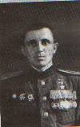
Савельев Александр Васильевич.
Родился 28 октября 1917 года. В д. Дубенки Судогодского района. Окончил 7 классов и дорожный техникум в г. Владимире. В армии – с 1938 по 1940 г.г. После демобилизации трудился слесарем на одном из заводов Владимира. Участник советско-финляндской войны 1939-1940г.г. В действующей армии Великой Отечественной войны – с июля 1941 г. Воевал на Западном, Сталинградском, Центральном, 3-м, 2-м, Украинских , 1-м Дальневосточном фронтах. Звание Героя Советского Союза присвоено 24 марта 1945 г. Кроме медали «Золотая Звезда» и ордена Ленина, награжден орденами Красного Знамени, Отечественной войны 1-й и 2-й степеней, Красной Звезды и многими медалями. После войны продолжал службу в армии. Погиб при исполнении служебных обязанностей 12 апреля 1949 г. Похоронен вблизи г. Берута(Германия).
Только полгода мирной жизни прожил сержант срочной службы запаса Александр Савельев. Грянувшая война спутала все его планы. Долгие фронтовые дороги привели его в Сталинград. «Надо выстоять и победить!» – твердо решил Александр. И он выстоял. Будучи начальником телефонной станции, Александр делал все, чтобы была бесперебойная связь между подразделениями. Десятки раз ему приходилось под бомбежкой выходить на линии и устранять повреждения.
А затем – победное шествие на запад. Он всегда находился в среде бойцов, словом, а больше личным примером, воодушевлял их на подвиги. В ночь на 7 ноября 1944 года Савельев возглавил группу бойцов форсировавших р. Тису в районе населенного пункта Шаруд (Венгрия). Группа 4 часа отбивала контратаки противника и удерживала захваченный на правом берегу небольшой плацдарм. То же самое произошло в одну из лунных августовских ночей. Десятки лодок с десантниками устремились на западный берег Вислы. Александр был с ними и в числе первых ринулся в бой, отвоевывая новый плацдарм.
Освобождая Польскую землю, батальон получил задачу: овладеть важной высотой. И сразу же их встретил плотный пулеметный огонь, над цепями атакующих появились «юнкерсы». Стрелки залегли. В этот критический момент Савельев поднялся и провозгласил клич: «Вперед, за Родину!» А затем бросился на позицию немцев. Его примеру последовали другие. Атакующие ворвались в траншею и овладели ею. Обнаружив ручной пулемет, Савельев повернул его против отступающих гитлеровцев. Два десятка солдат тогда истребил он, а шестерых взял в плен.
И сколько еще сотен километров прошел Александр Савельев, преследуя врага. День Победы встретил в Чехословакии.
А затем - длинная дорога на Дальний Восток. Война с Японией. И там были подвиги. За свою короткую жизнь Александр Савельев побывал на трех войнах. Ему было всего двадцать восемь, когда вернулся с последней.

(Москвитин, Я. П. Твои Герои, земля Владимирская: Очерки о Героях Советского Союза / Я.П. Москвитин,А.Ф.Нагорный.-Владимир,2000.)

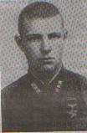
Спирин Николай Иванович.
Родился 19 декабря 1922 г. в д. Передел Судогодского района. Окончил 7 классов. Работал в Андреевском леспромхозе. В армии – с 1939 г. В 1941 году окончил пехотное училище. В действующей армии Великой Отечественной войны – с июня 1941 г. Перед началом войны был кадровым офицером – командиром пулеметного взвода. Воевал в Приморской армии Северо-Кавказского фронта. Погиб в июне 1942 г. Звание Героя Советского Союза присвоено 20июня 1942 г. Посмертно. Похоронен в г. Севастополе.

Добившись некоторого успеха на фронтах в конце 1941 и начале 1942 годов, весной и летом сорок второго нашим войскам пришлось вновь отступать в глубь страны, оставляя врагу города и села. Эта участь постигла и 381 – й стрелковый полк, где старший лейтенант Николай Спирин был командиром пулеметной роты. Спирин вызвал командиров взводов и еще раз уточнил поставленную задачу. Он особо подчеркнул важность предстоящего боя, напомнил, что от их стойкости будет зависеть успех всего полка: ведь пулеметная рота находилась на самом ответственном участке обороны. «Сегодня наш лозунг: Победа или смерть! Ни шагу назад!» – твердо произнес Спирин.
Над землей просыпалось летнее утро, тихое и спокойное. Но Спирин знал, что тишина временная, не предвещающая ничего. Это было короткое затишье, затишье перед бурей. Предчувствие его не обмануло: вдали послышались отзвуки артиллерийской канонады. Они нарастали с каждой минутой. В небе появился самолет – разведчик. Как только разведчик удалился, гитлеровцы открыли ураганный огонь из орудий и минометов. Метрах в тридцати от командного пункта разорвался снаряд. Он обдал Спирина взрывной волной, комьями земли. Вскоре над передним краем появились вражеские самолеты. Развернувшись, они, пикируя, начали бомбить боевые порядки полка, вести по обороняющимся огонь из пушек и пулеметов. И снова – атака гитлеровцев. Спирин решил подпустить их поближе. Затем скомандовал: « По фашистам – огонь!» И сразу же застрочили пулеметы. Гитлеровцы залегли. Правофланговый пулемет почему-то замолчал. Командир роты побежал к нему. Немцы поднялись и снова устремились вперед. Спирин увидел: рядом с пулеметом лежали два мертвых пулеметчика. Прильнул к «Максиму», нажал на спусковой крючок – пулемет ожил. Заметались гитлеровцы. Иные залегли, другие повернули назад, а те, которых скосили пулеметные очереди, остались лежать на земле. Много их там было. Подбросив подкрепление, немцы обошли высоту. Пулеметчики оказались отрезанными от других подразделений полка. Кончались боеприпасы. Атакующих отражали огнем из карабинов и гранатами. К исходу дня наши подразделения ворвались на высоту и отбросили гитлеровцев. Они встретили спиринских пулеметчиков: их было всего несколько человек. «Хорошо поработали» - заметил кто-то из пехотинцев. « Так мы же поклялись: победить или умереть».
Свою клятву пулеметчики Спирина сдержали.

(Москвитин, Я. П. Твои Герои, земля Владимирская: Очерки о Героях Советского Союза / Я.П. Москвитин, А.Ф.Нагорный. - Владимир, 2000.)

«Жестокая правда войны» – судогодцы в сражениях Великой Отечественной.

Не забывай
Кровавые закаты,
Когда в руинах был родимый край,

И как на землю падали солдаты

Убитыми…
Живой, не забывай.

М. Михайлов.

С первых дней войны судогодцы героически сражались на всех фронтах. Они стояли насмерть под Брестом, мужественно защищали Ленинград, дрались в лесах Смоленщины и Белоруссии, на просторах Украины, на подступах к Москве.

…
Проведенные операции « Поиск» позволили следопытам выяснить судьбу многих участников войны. Вот что, например, в 1989 году рассказывалось в письме из Прибалтики. « В начале июля 1944 года Советская Армия вступила в Литву. Гвардии лейтенант Иван Григорьевич Кабанов был командиром взвода в пятой гвардейской механизированной инженерной Кенигсбергской бригаде. Наверняка в газете писали о его брате, Василии Григорьевиче Кабанове, которому присвоено посмертно звание Героя Советского Союза. Гвардии же лейтенант И. Г. Кабанов воевал в Прибалтике. А родился он в деревне Мызино Судогодского района.
…Наступали и вышли реку Вянту, освободили город Куршенай.16 августа 1944 года противник перешел в наступление. Вернули фашисты Куршенай, переправились через Вянту. В этих условиях взвод Кабанова получил приказ минировать направления, по которым двигались танки. Вместе со стрелковыми подразделениями отбивали контратаки противника.…
Приказом командующего Второй гвардейской армией от 21 сентября 1944 года лейтенант а Ивана Григорьевича Кабанова наградили орденом Красного Знамени. Он продолжал воевать в Прибалтике. Получил еще несколько орденов и медалей. Но не вернулся с фронта: был тяжело ранен и умер в Риге.
********
Разве, например, в актив краснокустовцев не стоит приплюсовать действия на фронте из земляка Н. В. Маракова? Родился Николай Васильевич в рабочем поселке в 1914 году. Трудовую биографию начал на заводе «Красный Куст». Затем был «переселен» в Гусь- Хрустальный. Здесь окончил ФЗУ хрустальщиков, затем Владимирский рабфак, новгородский учительский институт. Накануне войны стал директором Синявинской школы, что под Ленинградом.
В первый день войны Мгинским райвоенкоматом призван в армию.
В январе 1942 года в должности политрука рот был откомандирован во 2-й стрелковый полк дивизии НКВД, которая входила в состав 8-армии. Подчинялась она командующему Волховским фронтом К. А. Мерецкову. «Однажды – вспоминал Н. В. Мараков, - пришлось мне быть в политотделе штаба фронта. В это время зашел генерал армии. Все вытянулись, замерли. Но командующий запросто стал с нами беседовать о положении в войсках, но настроении и самочувствии бойцов. Очередь дошла и до меня. Поинтересовался, откуда я родом. Ответил: «Из Судогды!». И тут же генерал преобразился: «Точнее, - приказал он, а когда услышал, что из Красного Куста, тепло сказал: «Помню такой рабочий поселок, бывал я там в 18-м. Были оттуда славные ребята в моем отряде под Казанью. Добрые наследники Ильи Муромца».
В юбилейные дни и будни мы с благодарностью говорим о капитане медицинской службы А. П. Ошмариной, прошедшей с боями до Восточной Пруссии, участвовавшей в освобождении Смоленска, Вильнюса, Каунаса, награжденной орденами Красной Звезды, Отечественной войны и многими медалями.
Рядом с Солдатами в трудную минуту были лейтенант военной службы В. М. Петренко, старшина, старшая медсестра Е П. Курышева, санитарка А.И. Цветкова, медсестра Е. К. Стырова, лейтенант медслужбы К. В. Платонова. Все они награждены орденами и медалями.

( Никонов, В. М. Судогда: Историко-краеведческие очерки / В.М.Никонов. - Владимир, 1994.)

И судогодцы защищали Ленинград.

С. Григорян, военный комиссар Судогодского района, полковник
В сентябре 1941 года Ленинград и Ленинградский фронт оказались в блокаде. Сухопутные коммуникации с остальной частью страны их больше не связывали. Снабжение было возможно только по воздуху и через Ладожское озеро – по воде или по льду. Для города и войск началось испытание, длившееся 900 суток.

…зимой 43-го, брешь в блокаде города-героя удалось пробить. Только через год, в третью осадную зиму, гитлеровцев удалось отбросить на широком фронте на западном и юго-западном направлениях.
Произошло это в ходе Ленинградско - Новгородской наступательной операции. Она длилась с 14 января по 1 марта 1944 года.

27 января – знаковый, победный день в истории нашего государства, в летописи Великой Отечественной войны. С блокадой города, население которого, проявило беспримерную, невиданную стойкость и мужество, было покончено. Перенесенные ленинградцами испытания, при мысли о которых сжимается сердце и хочется стать на колени, остались позади.

Большой вклад в освобождение города был сделан нашими земляками – судогодцами. Участниками битвы за Ленинград были Вера Дмитриевна Борзова (д. В. Занинка), Кузьма Никифорович Байков (Судогда), Мария Ивановна Веретенникова (Колычево), Александр Федорович Иванов(Мошок), Петр Тимофеевич Морозов(Шипилово), Николай Михайлович Прокофьев(Судогда), Татьяна Ивановна Холинова (Красный. Куст), Иван Николаевич Перов (Головино), Иван Андреевич Савельев (Головино).
Вместе с несгибаемым городом переживали блокаду Галина Александровна Мамакина (Судогда), Татьяна Андреевна Смирнова (Судогда), Павел Федорович Суворов (Головино), Константин Константинович Сухаричев (Болотский), Эльвира Федоровна Швец(Крюково), Василий Иванович Юлин(Муромцево), Анатолий Николаевич Смирнов(Головино), Павел Александрович Ключник(Судогда), Владимир Петрович Коледов (Улыбышево).

«Судогда и судогодцы».-2004.-28 января.

Любовь да совет – на 60 лет!
Т. Алексеева.

В июне 41-го, после выпускного вечера , Шурочке Голубевой воскресным утром мама сказала: «Дочка, война… мужики уходят, а тебе быть бригадиром». Так мечты стать врачом разрушились одним страшным словом: «Война».

…А для Кузи Байкова , бойца Красной Армии, война началась на Балтике – с бомбежки. На барже, на которой их, бойцов конвойных войск , из Эстонии переправляли к Ленинграду, погибли почти все.
В ноябре сорок первого были оборонительные бои за Ленинград. 19 ноября его тяжело ранило – у самого сердца. Через долгих девять месяцев госпиталей врачи вынесли вердикт: комиссовать, инвалид. Вернулся домой в 1942 году.

…19 июня 1944 года они с Шурой поженились, а через год родилась первая дочка – Танечка.

«Судогда и судогодцы».-2004.-19 июня.

Сильнее блокады.
Е. Карелина.

…Давно живет в Крюкове Эльвира Федоровна Швец. А родилась она под Ленинградом. Их поселок стоял у Ладожского озера. Знаменитая Дорога жизни шла через него. Осознанных воспоминаний о тех страшных днях не осталось – Элечке было всего два с половиной года, когда вместе с мамой ее эвакуировали в далекую Иркутскую область. « Мама часто вспоминала, как я, совсем еще малышка бежала прятаться под стол, едва заслышав гул бомбардировщиков», – вспоминает Эльвира Федоровна.
19-летним парнишкой попал на фронт уроженец Старикова Иван Николаевич Перов. Есть среди его наград и медаль «За освобождение Ленинграда». Рядовой боец сражался под Урицком и Синявиным, прошел всю войну. Невозмутим и немногословен – настоящий старый солдат.
В небольшой деревеньке Верхняя Занинка живет Вера Дмитриевна Борзова, которая с оружием в руках защищала Ленинград. Совсем юной призвали ее в действующую армию. Очень просила девушка дать ей, тяжело болел старый отец, но военком был непреклонен: «Придется послужить».
Так из родного Волхова попала Вера в Ленинград. Через Ладожское озеро переправлялись в марте. Лед прогибался под колесами полуторок, машины лавировали между промоинами. Новобранцев перевозили в кузове, по десять человек: если машина пойдет ко дну, легче будет выпрыгнуть. Слава Богу, обошлось без купания.
Распред пункт на Фонтанке Вера не забудет никогда. Сотни девчат собрались там. Армии нужны были радистки, машинистки, телефонистки. А Вера Борзова служила парикмахером. Довелось и в бою быть, и окопы рыть, и сваи для понтонных мостов разгружать – война различий не делала…

« Судогда и судогодцы».-2004. -7 февраля.

Битва за Сталинград.
С. Григорян, военный комиссар Судогодского района, полковник.

Битва за Сталинград – важнейшее событие не только Великой Отечественной, но и второй мировой войны в целом.
Сталинград – это подвиг советского солдата, сумевшего умом и сердцем принять знаменитый приказ НКО № 227 – « Ни шагу назад!». Приказы такие отдаются раз в столетие, а выполняют их и ради внуков, и ради будущего всего человечества. Родина высоко оценила боевые заслуги защитников Сталинграда. Несокрушимая крепость на Волге была удостоена звания города- героя.
Сегодня в Судогодском районе поживают 12 участников Сталинградской битвы: Дмитрий Ефимович Андреев ( Головино), Василий Иванович Гуськов (Муромцево), Иван Никитович Казеннов (Красный Куст), Владимир Васильевич Куранов ( Судогда), Василий Андреевич Москалев( Муромцево), Степан Матвеевич Паничкин(пос.им. Воровского), Анатолий Иванович Полховский ( Судогда), Василий Иванович Степанов( Андреево), Сергей Павлович Поляков( Судогда), Александр Владимирович Сивцов( Судогда), Любовь Павловна Литвинова(Судогда), Сергей Павлович Щавлев (Мошок).

« Судогда и судогодцы».-2004.-31 января.

Маршал Смирнов из деревни Озерки.

М.Фурман
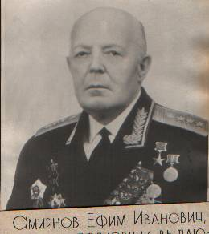
Под руководством генерала медицинской службы Ефима Ивановича Смирнова отечественная военная медицина выдержала тяжелейшие испытания в годы Великой Отечественной войны.

Ефим Смирнов разработал, тщательно обосновал и последовательно внедрял на практике систему этапного лечения раненых с их последующей эвакуацией. Под его руководством создана система противоэпидемического обеспечения войск.
В 1939 году 35-летний военврач возглавил санитарное управление РККА. При активном участии нового начальника разрабатывалась соответствующая военно-медицинская доктрина, изыскивались и проверялись практикой передовые формы медицинского обеспечения боевых действий. До 72% раненых и свыше 90 % заболевших на фронте благодаря своевременной помощи медиков возвращались в строй. По мнению историков за этими цифрами настоящий фронтовой подвиг Смирнова и возглавляемой им в труднейшие военные годы службы. Бесчисленное количество медсанбатов и госпиталей, санитарные поезда и автомобили, целая армия военных медиков - от санитарок и медсестер до маститых профессоров – действовали в военное лихолетье под четким и грамотным руководством генерала Смирнова.

***

Е.И. Смирнов родился в семье крестьянина невеликой деревни Озерки Судогодского уезда…
Земля в тех местах была песчаной, хлеб на ней родился плохо, поэтому Иван Смирнов, отец будущего главного военного врача СССР, нанимался рабочим на Нечаевский стекольный завод. В 1911 году мальчик в 7-летнем возрасте начал свою трудовую деятельность, отправившись вместе с отцом на стекольный завод купцов Голубевых в уездный город Судогду. Там Смирновы прожили более 4 лет, возвращаясь в родные Озерки лишь по церковным праздникам…

***
За свою длительную службу Е.Смирнов был удостоен множества наград: звания Героя Социалистического Труда, шести орденов Ленина, орденов Кутузова I степени, трех орденов Красного Знамени, двух - Красной Звезды и множества медалей, а также нескольких иностранных знаков отличия.

Сегодня памятные доски бессменному начальнику советской медицины установлены в Москве, Сергиевом Посаде (в НИИ вакцин) и даже на Алтае. В Петербурге собираются поместить барельеф на фронтоне Военно-медицинской академии рядом с барельефом выдающихся ученых и медиков Н.Пирогова, С. Боткина, Н. Бурденко.

Призыв.-2009.-26 февраля. - с.8

Страницы районной книги «Солдаты Победы».

Отгремела война,
Уже давней историей стала.
А никак не отпустит
Тревожную память бойца.
От фугасок и мин
Мы очистили наши кварталы,

Но какой же сапер

Разминирует наши сердца!

Виктор Кочетков

Рассказы ветеранов – это живые страницы истории нашей Родины, это память о людях, участвовавших в Великой Отечественной войне и защитивших нашу землю

«Сколько хороших ребят потеряли…» 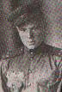…Я., Андрей Сергеевич Макашин,
старший лейтенант, командир минометного взвода, проживаю в поселке Муромцево Судогодского района на ул. Первомайская, д.34, кв.1.За годы Великой Отечественной войны награжден орденами Великой Отечественной войны 1 и 2 степеней,
Красной Звезды, тремя медалями « За отвагу»,
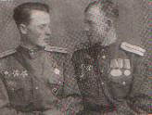
медалями « За освобождение Варшавы», «За взятие Берлина» и многими юбилейными…

На фронт ушел в 18 лет по призыву в первые дни войны. Вместе со мной – два моих старших брата. Дома остались отец, мать, четверо младших братьев и сестер. Повезло – все вернулись домой.
Сообщение о начале войны застало меня в родном поселке им. Воровского, на озере, где было массовое гулянье. Сразу наступила тишина: перестали играть гармошки; тревога на лицах.… Из военкомата города Гусь –Хрустальный (пос.им. Воровского раньше был территорией этого района) нас, новобранцев. Отправили в Муром в учебный батальон. Затем в Навашино на курсы младших лейтенантов. Позднее я был отправлена Казань, где формировалась лыжная бригада
Первый бой помню под Харьковом. Я был уже лейтенантом. Здесь получил первое ранение в грудь. Запомнился страшный грохот, свист пуль. Помню, как падали бойцы. Сначала было страшно, а потом появилась злость к врагу, обида, что горит родная земля. В первом бою главным было не растеряться: я был командиром минометного взвода, и мне было всего 19 лет…
Участвовал в Орловско-Курской битве, в форсировании Днепра, освобождал Одер, в боях за город Берлин.
*******
На фронте нельзя было прожить без фронтовой дружбы, взаимовыручки. Мы очень долго переписывались и встречались с однополчанами после войны. Встречались в тех городах, где были участниками боев…, последние 10 лет – в Орле. Сейчас от нашей роты осталось двое, я и друг- фронтовик из города Ровно Иван Данилович Усков.
Ранен я за годы войны был три раза, но первое ранение – самое тяжелое: лечился в госпитале полгода.
Самым счастливым днем в то время был День Победы. Я встретил его в Германии. Ликованию не было конца. Сколько залпов в небо было!
Самым тяжелым временем в годы войны в своей биографии считаю форсирование Днепра. Такого обстрела я не помню. Был страшный гул, сплошные взрывы. Сколько хороших ребят мы потеряли!
Когда поднимались в атаку, думать приходилось только о выполнении приказа, о том, чтобы не было больших потерь, конечно – своих родных и земляках думал, а чаще всего – о своей Родине.
Демобилизован был в 1946 году. В это время наша часть размещалась в Германии. Трофеев с войны не привез. Война в моей памяти останется самым тяжелым временем, никому не желаю такого…

Судогда и судогодцы.-2004.-28 августа

«Помню, как плакали женщины…»

Я, Абрамова Валентина Ивановна (девичья фамилия Комиссарова),
старший сержант медицинской службы.
Проживаю в Судогде на ул. Заречная, д.5. кв.1.

Ушла на фронт добровольцем 22 апреля 1942 года, имея профессию медицинской сестры. До этого сначала работала в детских яслях, затем в госпитале в Судогде.
Дома остались мама и четыре младшие сестры. На фронт ушли отец и старший брат. Брат был убит, отец пропал без вести…
Сообщение о войне застало на работе в детских яслях. Помню, как плакали женщины, какая тревога была на душе. Из военкомата я была отправлена сначала во Владимир, затем в Москву, распределена в 11-ю армию, 55-ю стрелковую дивизию, 67-й медицинский батальон старшим сержантом медицинской службы. В санитарном батальоне оказывалась самая первая помощь раненым, вынесенным с поля боя (ампутация, удаление осколков, наложение гипса, перевязка), далее раненых отправляли в госпиталь.
Самые тяжелые и памятные бои были на Орловско-Курской дуге. Вместе с медицинским персоналом батальона я приняла огромное количество раненых солдат. Был страх от свиста снарядов и грохота орудий. Плащ – палатка, где шли операции, содрогалась, в нее влетали осколки. Но бесконечно шли операции, и некогда было думать – нельзя было отвлекаться. Очень тяжелые бои, не сравнимые ни с чем, были при форсировании Днепра. Семь суток медперсонал не спал (Давали по 1-2 часа отдохнуть – и снова к операционному столу и приему раненых). Днепр превратился в кровавую реку. Раненые тонули, стоял стон и крик.
В эти дни многих наградили орденами и медалями «За боевые заслуги»…

Однажды во время боя в Белоруссии с фашистского самолета была сброшена бомба на нашу медицинскую палатку. Многие погибли. Меня контузило, несколько дней не было слуха, очень болела голова, тошнило. Но постепенно вернулся слух, боли в голове прошли. Самый радостный день в то время – это День Победы. Была радость, когда одерживали победы при освобождении городов Гомель, Чернигов, Щерс и др. Самый тягостный эпизод был в Белоруссии, в Пинских болотах. Мы выносили раненых с боя. Двигались очень осторожно, боясь себя обнаружить. Ночь застала на полустанке, рядом с железной дорогой. К фронту шел состав с новым пополнением. И вдруг неожиданно налетел фашистский бомбардировщик, начал крошить все подряд. Ничего не осталось от эшелона, пострадали и наши раненые. Всю ночь в болотной воде мы таскали раненых, мало кого удалось спасти. А утром открылся весь ужас случившегося. Я этого не могу забыть! Помню, как в атаку поднимались бойцы, кричали «За Родину!»

Демобилизована я была за четыре месяца до окончания войны по состоянию здоровья. Из Польши ехала домой с радостью: очень хотелось увидеть маму, сестер, всех земляков. …
Война для меня была трагедией, не могу забыть весь ужас тех дней.

« Судогда и судогодцы».-2004.-4 сентября.

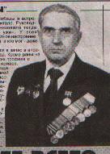
«Страшнее всего – неизвестность…»

Я, Любимов Николай Григорьевич,
лейтенант, родился, вырос и ныне живу в Судогодском районе.
И никогда никуда не уезжал…
Только на войну.

22 июня 1941 года, в 9 утра, мы были на работе в колхозе. Сообщение о начале войны принес посыльный из Дорофеевского сельсовета. Сразу же и собрали сход, зачитали объявление, стали вручать повестки о призыве в армию. Чувства были самые гнетущие. Кругом слышался женский плач – он отдается я в ушах до сих пор. Мужчины хмуро молчали. Мне в ту пору было пятнадцать лет…
Когда я попал на фронт, мне было уже 19 – случилось это в октябре 1944 года. Первый бой забыть нельзя. Мы шли на прорыв обороны противника на плацдарме «Висла». Потом был еще прорыв, освобождение Варшавы. Это было стратегическое направление на Берлин. Наш участок 1-го Белорусского фронта перешел в наступление 14 января1945 года, а 16 января мы уже вели бои в Варшаве, через сутки – освободили ее, и нас сразу же повернули на Берлин.
Что больше всего страшило при выходе на передовую? Неизвестность. Как будем прорывать вражескую оборону? Как поведут себя мои подчиненные – солдаты - молдаване? Я и сам-то был на фронте новичком.… Самые тягостные моменты – когда погибали в боях мои подчиненные. В бою у меня была одна мысль – выполнить приказ, сохранив солдат. Иногда - о Родине, о Сталине думал.
«Сам погибай, а товарища выручай» – эта мысль была тогда у нас у вех одна. Фронтовая дружба – это единство душ, становящееся только крепче в атмосфере нависшей опасности. Жаль, что связи с бывшими фронтовиками моего взвода у меня сейчас нет…
Часть, в которой я воевал входила в состав 1-го Белорусского фронта. Им командовал Г. К. Жуков. К сожалению, встретиться с ним мне не довелось.
15 февраля 1945 года в бою за одну безымянную высотку, на которой укрепился противник, я был ранен в ногу. Было это на подходе к реке Одер, в 62 километрах от Берлина.
День Победы я встретил в госпитале. Руководство организовало тогда скромный ужин. У всех было радостное настроение. Пели песни, а кто мог – даже плясали.
Уволился в запас в апреле 1946 года. Кроме раны на ноге, никаких трофеев с войны не привез. По возвращении домой особой радости не испытывал: всюду послевоенная разруха и запустение…
Как и у многих людей моего поколения, жизнь после войны складывалась непросто…
«Судогда и судогодцы».-2004.-27 октября.

«О Победе я узнала первой!»

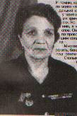
Я, Екатерина Николаевна Макаровская,
старший сержант,
старший телефонист 1035-го артиллерийского Мазурского полка.

Весть о войне прокатилась волной тревоги по каждому дому. Военкомат начал рассылать повестки.
Я ушла на фронт добровольцем. Окончив курсы санитарок. Было мне девятнадцать. Дома остались отец, мать и младшие брат с сестренкой. Брата потом тоже призвали на фронт. Он вернулся с войны, но был ранен. Я тоже.
С апреля по июль 42-го я служила в составе зенитно-артиллерийской дивизии, защищала небо Москвы. Тогда –то и получила тяжелую рану. Попал осколок. Я была засыпана землей… Дальше - госпиталь.
Позже я выучилась на телефонистку, и путь мой боевой пролег от Москвы до Кенигсберга. Участвовала вместе с нашим артиллерийским полком в освобождении Белоруссии, Польши, Восточной Пруссии.
Помню первый бой в Могилевской области. Полк наш попал в окружение. Получила здесь второе ранение, но от госпиталя отказалась, лечилась в своей части. На передовой было страшно. Помню, как однажды надо было срочно установить связь. На задание нас отправили вдвоем с молоденьким солдатиком-татарином. Свистели пули. Разрывались снаряды, а мы тянули и тянули катушки проводов. И помню, как смертельно ранило моего напарника. Он был худенький, светленький. Умирал у меня на глазах и все время что-то кричал по-татарски. Но, к великому сожалению, я не могла понять его слов. Он умер, а я соединила провода, села над умершим солдатиком и заплакала.
Многое мне пришлось пережить, бегая со своим ящиком под огнем. Страшно было. Сколько раз падала в кювет, а над головой со свистом летели пули и снаряды. Но мне всегда хотелось быть в передовых, я никогда не пряталась за чужие спины. Всегда думала, что мы сильнее и одолеем врага. И такой настрой был у всех, кто со мной служил.
Был в моей фронтовой биографии один очень радостный эпизод. Я была комсоргом роты. Под Смоленском наши бойцы собрали из трофейных сборов ко Дню рождения комсомола автомашину. Вот это был подарок! Но чаще были тяжелые дни...
Это когда приходилось расставаться со своими бойцами и командирами после боя и хоронить их прямо на плащ-палатках где-нибудь в саду, в огороде, на неизвестной чужой земле. …
За годы войны я награждена медалями «За отвагу», «За боевые заслуги», «За победу над Германией!», «За взятие Кенигсберга». После войны мне были вручены орден Отечественной войны 1 степени, медаль Жукова и многие юбилейные.
…Весть о Победе я услышала раньше других, так как дежурила на коммутаторе у телефона. Побежала сообщать командованию и солдатам. Днем в клубе был митинг и танцы. Безусловно, были и поздравления! На радостях командир 1-й роты – пожилой украинец- сразу заказал своему сапожнику сшить для меня коричневые хромовые сапожки на каблучке вместо тех, кирзовых ,что у меня были.. Еще он обменял мою шинель на новую командирскую, чтобы ехать мне домой нарядной. За что ему огромное спасибо.
…Дома была послевоенная бедность и нищета. Мать купила мне котиковый воротник – и получилось из моей шинели хорошее зимнее пальто. Позднее просили у меня эту шинель в музей города Владимира, но я не отдала – ходить не в чем было: еще долго не могла я себе позволить потом справить новое пальто.

«Судогда и судогодцы».-2004.-6 ноября.

«Сквозь огонь и стужу»

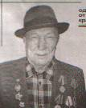

Е. Руденко, председатель группы ВОИ пос. Красный Богатырь.
Л.А.Емелин.
Мой первый рассказ о Леониде Александровиче Емелине, уроженце села Булгаково Тейковского района Ивановской области, который уже много лет живет в нашем поселке.

Известие о начале войны застало его в родном селе, где Леонид работал слесарем. 31 октября 1941 года он был призван в Красную Армию. Молодой боец защищал Москву, а в марте 42-го получил направление на Брянский фронт. Довелось побывать в самом пекле - много друзей-товарищей полегло в сражении у села Лебяжье на Орловщине. В боях под Воронежем был контужен, ранен, попал в госпиталь. А встав на ноги, отправился на передовую. Долгожданную победу рядовой Емелин встретил в самом Берлине. В Германии пришлось задержаться – служба есть служба. Домой вернулся только через год.

Другой ветеран Великой Отечественной – Алексей Иванович Истратов, родился в Картмазово 28 февраля 1923 года. Учиться довелось немного – после четырех классов парнишка стал работать наборщиком стекла на «Красном Богатыре».
Когда началась война, Алексею было восемнадцать.1 ноября 1941 года вместе с другими новобранцами он был направлен на защиту дальневосточных рубежей. Младшему сержанту, пулеметчику 428-й мотострелковой дивизии Истратову довелось служить в Харбине и Хайларе. В первом бою с японскими оккупантами у города Сопенчай был тяжело ранен. Молодого бойца отправили в госпиталь Улан-Батора. После лечения наш земляк служил на 74-м разъезде между Красноярском и Иркутском.
В октябре 46-го боец Истратов демобилизовался, вернулся на родной завод.

Моему третьему герою довелось воевать в разведке – часами лежать на сырой земле, под проливным дождем, ползти по льду и снегу на жгучем морозе, всегда быть на чеку… Не каждый мужчина-воин способен вынести такое. Но Татьяна Никифоровна Васильева смогла. Родилась она в пос. Болотский. Семья была даже по тем временам большая – десять ребятишек…
Окончив семилетку, Танюша поступила счетоводом на лесопилку в родном поселке. В июле 42-го Татьяну вызвали в военкомат. Пятеро ее братьев уже воевали, и девушка могла остаться дома, но выбрала фронт. Ее направили под Калугу, в зенитно-артиллерийский полк. Первое боевое крещение получила сразу – фашистские самолеты рвались к Москве, пытаясь стереть с лица земли преграждающие им путь зенитные батареи.
Вместе со своим полком кочевала Татьяна по фронтам и позициям. Довелось и в разведке не раз побывать. После демобилизации Татьяна Васильевна 36 лет проработала бухгалтером на заводе «Красный Богатырь».

Судогда и судогодцы .-2004.-26 января.

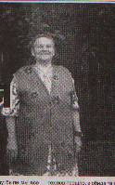
«Отчаянная девчонка»
Клавдия Сергеевна Капралова.
Е. Карелина.

Быть воином – занятие не женское. Но война не спрашивала, кому какое дело по душе.

… в 43- почти все под мобилизацию попали. 5 девчат направил Судогодский военкомат в мостостроительный батальон. Я была в их числе.
Ни день и не два добирались до места, наконец, оказались в Брянске. Нашему батальону предстояло восстановить мост через Десну. «Восстановить» – только называлось. Строили заново.
Высадились в голом поле – ни деревца, ни кустика, только ветер свищет. До войны на этом месте стояло большое село. Ни следочка от него ни осталось. Поставили палатки, стали обживать тоскливое пепелище.
Жили мы по уставу. И боевой, и строевой подготовкой занимались, ходили в наряды, несли караул и дневальную службу.
Окрестные дороги были разминированы. Линия фронта отошла далеко на запад. Служба наша, ставшая уже привычной продолжалась. Все шло-ладилось. И вдруг – незадача. Забивали у берега очередную сваю, а она не идет, и все тут! Ее и так и эдак – будто во что упирается. А сдвинуться с места нельзя – нужно точно по чертежу. Пришлось упрямую сваю вытаскивать. Решили, что она, скорее всего. На камень напоролась. Пока копали яму – ломали головы, как такую каменюку достать. А выкопали, ахнули: в береговой глине торчал неразорвавшийся снаряд. На наше счастье лежал он на боку. Если б свая чуть в сторону отошла, не жить бы нам на этом свете. Да, видать, час наш тогда еще не пришел.
…В начале 45-го нам смена пришла – солдатики, к строевой службе не годные. Стали нас, девчат по госпиталям отправлять: младшего медперсонала во многих тогда не хватало. Из писем родных я знала, что в Муромцевский усадьбе тоже был большой госпиталь. Туда и попросилась.
В Судогодском военкомате мне предложили работу на выбор: в воинскую часть ( быдла тогда в городе) или в госпиталь. Выбрала второе.
Так и вышла Клавдии Сергеевне судьба в Галанине остаться (деревня близ Муромцево). После войны повеселее жизнь пошла, стали ребята с фронта возвращаться. Вышла замуж за галанинского парня.… Теперь коренной галанинской считают.

Судогда и судогодцы.-2005.-6 апреля.

В тылу как на фронте.

…Чем дальше мы уходим от войны

Сполна всю горечь этих лет
познали,
Не понаслышке, не со стороны,
Тем ближе нам воспоминанья
наши.
Чем дальше мы уходим от войны,
И четче обнажаются вершины,
Тем полнозвучней голос тишины,
Тем все понятней, что мы
совершили.

В годы войны район, как и вся страна, жил по законам военного времени. На его территории не было военных действий, но и в тылу люди проявляли не меньший героизм и мужество, чем на фронте. Ушедших на фронт мужчин на заводах и фабриках заменяли женщины, подростки, пенсионеры. Для их профессиональной подготовки создавались производственные школы, проводилось индивидуальное обучение, организовывались различные курсы, кружки технического минимума.. Различные формы соревнований, стахановские вахты, фронтовые бригады – все это позволяло увеличит выпуск продукции. В области получило распространение движение двухсотников – новаторов, передовиков, выполнявших норму на 200 и более процентов. Нелегко приходилось и работника сельского хозяйства района.
Несмотря на то, что как и на промышленных предприятиях, основная часть работы легла на женщин, пожилых мужчин и подростков, район выполнял установленные планы по продаже государству зерна, картофеля, продуктов животноводства. В то же время они оказывали помощь по восстановлению хозяйства на территориях, освобождающихся от оккупации, отправляли туда продуктивный скот и семена.
Трудящиеся района принимали раненых в развернутых госпиталях, детей из блокадного Ленинграда, собирали деньги в фонд обороны страны и на строительство боевой техники.
Черная волна фашистского нашествия не достала Судогду. Враг был разбит и откатился до Эльбы. Но и до сих пор старожилы помнят крестом заклеенные окна зданий, надрывный гул немецких бомбовозов. Они шли на Ковров, Горький, гонялись за воинскими эшелонами на Казанской железной дороге. Через Судогду на Канаш и далее на пункты формирования месили осеннюю грязь призывники 41-го года и мобилизованные.… С тощими узелками проходили эвакуированные. Многие из них нашли здесь пристанище.
На Судогодской земле нашли приют дети Ленинграда, инвалиды войны оккупированных немцами областей. « Нас, ленинградских детей, - через Ладогу, дорогой жизни, - читаю, - весной сорок второго вывезли в Судогду. Поселили в Лухтонове. Мы сыты, тепло одеты, учимся непосредственно в детском доме».
Новый , 42-й военный год, город встретил погашенными фонарями, притихшими улицами. Но трудовая жизнь не замерла. На смену мужьям к стекловаренным печам встали жены, сестры, матери, подростки. Предприятия перешли на выпуск продукции для фронта.
Так, например, Судогодский лесхоз - победитель областного соревнования стал изготавливать армейские лыжи, колеса, дуги, повозки, деготь смазочный и медицинский уголь. Судогодский химлесхоз вышел по итогам 41-го года на первое место по своему ведомству по сбору живицы. Выпуск зажигательных бутылок, солдатских фляжек начали стекольные заводы.
В январские дни Судогодский отряд народного ополчения влился во Владимирский 222-й стрелковый полк. Формирование шло в Добром. Здесь бойцы отряда наряду с ополченцами других городов получили недостающее обмундирование, оружие, вновь прошли начальную военную подготовку. Затем путь полка пролег на Калугу, а оттуда в Сталинград.
В годы войны каждый трудовой коллектив трудился, не покладая рук. Трудились не только в цеху, но и в лесу на заготовке топлива. Вот что вспоминают сегодняшние старожилы, бывшие подростами военной поры:
«На заводе «Красный химик» в те годы делали фляжки для бойцов. Стекловаренная печь буквально задыхалась от недостатка топлива. В сутки требовалось 80 кубометров, а транспорта не было. На собрании коллектива решили: вывозить дрова вручную, на салазках. Утром - мороз, глубокий снег. Поднимались рано, натягивали ватник, на ноги лапти, и – айда в лес. Четыре-пять километров брели до него досыпая на ходу. Но вот и лесосека. Нагружали салазки и длинной вереницей, часто отдыхая, везли. Свалив дрова, и немного отдохнув, шли на работу в цех».
В таком же положении оказалась и фабрика «Первомайская». К тому же в осенние дни 43-го здесь случился страшный пожар. Выгорел ткацкий корпус. Однако производство не остановилось. На салазках так же подвозили топливо, расчищали от хлама пожарище, на полную мощь работало прядильное производство.
Всю войну возглавлял госпиталь 5861, разместившийся в Муромцевском техникуме, хирург Н. А. Кузнецов. Забота медицинского персонала, хорошее питание, здоровый воздух, способствовали быстрому выздоровлению раненых. За весь период действия госпиталя в его стенах скончалось только 77 тяжелораненых из многих сотен, находившихся тут на излечении.
(Никонов, В. М. Судогда: историко-краеведческие очерки. - Владимир,1994)

«Записываются в отряды народного ополчения».
А. Мухин, зав. военным отделом РК ВКП (б).

Призыв вождя народов товарища Сталина – грудью защищать Родину от нашествия фашистских полчищ – встретил горячий отклик среди трудящихся района. На предприятиях, в учреждениях, колхозах создаются отряды народного ополчения. В ополчение записываются участники империалистической и гражданской войн, бывшие партизаны, старики, молодежь. Так, в момент проведения беседы на Ушаткинском торфболоте шестидесяти двухлетний старик Молев С.Л. заявил: « У меня в Красной Армии служит сын летчиком. Я первый записываюсь в отряд народного ополчения».
В отряд народного ополчения в Судогде записалось много мужчин и женщин. Ополченцы регулярно занимаются военным делом. Женщины организуются в санитарные дружины и изучают стрелковое дело. Отрядом командует т. Мокеев В.А.
Отряды народного ополчения также созданы в Муромцевском лесотехникуме, на Первомайской фабрике, Лесхозе, Передельском лесоучастке, совхозе «Пионер» и городских школах. Записываясь в отряды народного ополчения, мы еще более укрепим наш тыл. Наша задача – каждое здание сделать неприступной для врага крепостью. Ополченцы в любую минуту готовы выступить с оружием в руках на борьбу с озверелым германским фашизмом.

Ударник.-1941.-23 июля,
« Стоят в первой шеренге».
Карпов, Шарапов.

Зверское нападение гитлеровской Германии на нашу Родину, еще больше мобилизовало колхозников на своевременное и качественное окончание сельскохозяйственных работ. Колхоз «Красный маяк» Алферовского сельсовета на 20 июля скосил и убрал сена в стога более 70 процентов лугов, закрепленных актом на вечное и бесплатное пользование. Артель полностью рассчиталась с государством по сенопоставкам.
Высокий трудовой подъем наблюдается и в колхозах В.- Артемовского сельсовета. Благодаря правильной организации труда сельхозартель «Красные Дубенки» – скосила 210 гектаров естественных сенокосов и 50га клевера.
Хорошо работают также колхозники артели «Искра». Наиболее высокие образцы в работе показывают т.т. Белов Н.А., Шитов А.И. и другие, скашивая за утор по 0,70-0,80 га, вместо 0,40 га по плану. На косьбе в среднем участвуют 13 мужчин и 16 женщин.

Ударник.-1941.-23 июля.

« Ошибки исправляли на ходу».

Учтя указания газеты «Ударник», колхозники колхоза имени Ворошилова, Судогодского сельсовета, в последние дни фронтовой декады приложили все силы, чтобы своевременно убрать урожай картофеля.

Ударник.-1941.- 1 октября.

«Собираем лекарственные травы».

Активное участие принимают в сборе лекарственных трав учащиеся Замаричьенской начальной школы Мошокского сельсовета. Особенно хорошо собирают лекарственные травы ученики Швецов С. – из класса, Курганова. В….

Ударник.-1941 .- 1 октября.

« На приобретение теплых вещей защитникам Родины»

Коллектив учителей Судогодской начальной школы, горя непримиримой ненавистью к немецким захватчикам и желанием быстрейшего их разгрома, все как один отчислили двухдневный заработок на приобретение теплых вещей для Красной Армии. Отчисления выразились в сумме 300 рублей. Сейчас сбор денежных средств для приобретения теплых вещей защитникам родины продолжается и среди учащихся школы.

Ударник.-1941.-1 октября.
«Больше хлеба государству - ближе Победа»

«Ни в чем не окажем Красной Армии»
М. Волкова, секретарь парторганизации Судогодского сельсовета, колхоза им. М. Горького.

Когда хорошевские колхозники обсуждают вопрос о помощи фронту, они в один голос заявляют: «Ни в чем не откажем своей родной Красной Армии» И эти слова они подтверждают делом.
В прошлом году наш колхоз купил на свои средства боевой самолет, за что заслужил благодарность Верхнего Главнокомандующего товарища Сталина. В нынешнем году на 2-й Государственный Военный заем, наши колхозники подписались и внесли наличными 41 500 рублей. Из урожая 1943 года мы продали государству сверх обязательных поставок 2800 пудов овощей и картофеля. В связи с поставленной перед Красной Армией задачи быстрейшего разгрома фашистских захватчиков, наши колхозники решили усилить помощь фронту и на днях продали государству еще 610 пудов хлеба.

Ударник.- 1943.-5 декабря.

«Степачевские колхозники – фронту».
А.Ф.

Большую помощь фронту в дни Отечественной войны оказывают колхозники сельхозартели «Свободный труд» (дер. Степачево)
На покупку боевого самолета степачевские колхозники дали 120 тысяч рублей,
на строительство танковой колонны «Ивановский колхозник» – 32 тысячами рублей…
Ударник.-1943.-5декабря декабря.

«Построим танковую колонну «Ивановский колхозник!»
Усилим удар по врагу.

Обращение колхозников и колхозниц «Свободный труд», афонинского сельсовета ко всем колхозникам и колхозницам Судогодского района.
Председатель колхоза Белов. А., Коишев Ф.В., Белова П., Жезлова Е., Хилков.

…Полтора года Великой Отечественной войны советского народа против немецких оккупантов показали, что крепкий советский тыл – несокрушимая опора советского фронта, а прочность колхозного строя – одна из основ крепкого тыла…

Пример Тамбовских колхозников воодушевил всех колхозников советской страны на усиление помощи Красной Армии. Мы, колхозники и колхозницы колхоза «Свободный труд» Афонинского сельсовета обсудив телеграмму товарища Сталина на имя секретаря Тамбовского обкома ВКП(б) тов. Волкова, горячо приветствуем инициативу тамбовцев. Со своей стороны мы вносим на строительство танковой колонны «Ивановский колхозник» 31 200 рублей. Колхозник, инвалид отечественной войны тов. Туманов Иван Петрович внес на постройку танковой колонны «Ивановский колхозник» 1500 рублей, 58-летняя колхозница Корякина Анна Федоровна, мать 4-х сыновей, находящихся на фронте отечественной войны, внесла 360 рублей. Колхозница Белова Прасковья Петровна внесла 750 рублей, председатель нашего колхоза Алексей Алексеевич Белов внес 1700 рублей, Белова Пелагия Алексеевна, мать шестерых детей, муж которой находится на фронте, внесла 1100 рублей.
Мы призываем всех колхозников нашего района, последовать нашему примеру. Пусть танковая колонна «Ивановский колхозник» будет грозой для гитлеровских мерзавцев. Проклятие и смерть немецко-фашистским захватчикам, их государств, их армии!

Ударник.-1942.-15 декабря.

«Стеклозавод» Красный химик» – в борьбе за план»
А. Пластинин.

Трудности преодолены.
В августе 1943 года стеклозавод «Красный химик» остановился из-за недостатка топлива…
Желая как можно быстрее пустить завод и, в то же время учитывая напряженность с транспортом для вывозки топлива, рабочие изъявили желание вывозить дрова своими силами ,на салазках, и в течении зимних месяцев 140 рабочих на заводской склад вывезли более 4000 кубометров дров.

Результаты первых дней работы.

Высоких производственных показателей добились рабочие Блохин И.И., Ильичев П. А., Киселев В.И. ми многие другие. Работая на двух полуавтоматах, они ежедневно давали более двух норм. Старые рабочие – пенсионеры инвалиды 2 группы, работая на выпуске внеплановой продукции товаров широкого потребления, тоже перевыполняли установленные нормы выработки.

Женщины овладевают мужскими профессиями.

Профессия наборщика стекла на стекольных заводах издавна считалась мужской профессией. Но чтобы заменить ушедших на фронт, работницы стеклозавода «Красный химик» Серова М.Ф., Спирина Е.И., Калыгина Н.И., Данилова Е.С. изъявили желание овладеть этой новой профессией. В течение 8 дней работы они не только освоили новое для них дело, но и добились значительных успехов в выполнении установленных норм выработки. Есть на заводе много и других женщин, овладевших мужскими профессиями.

Предмайские обязательства.

Включившись в предмайское социалистическое соревнование, коллектив рабочих стеклозавода обязуется еще выше поднять свою производительность труда…

Кроме этого рабочие решили отработать один выходной день и всю продукцию, выработанную за это день, послать трудящимся освобожденного Сталинграда.

Ударник.-1943.-15 апреля.

«Дела давно минувших дней…»
Н. Назарова.

…Война уродовала города, калечила судьбы, осиротила тысячи ребятишек. Детей - блокадников вывозили из Ленинграда небольшими партиями.120 человек были направлены в Лухтоново.
В Судогде ленинградцы сделали последний привал», отобедав в местном трактире, а после, взвалив на худые плечики свои узелки и котомки, отправились по пыльной дороге к месту назначения. Колонна изнеможенных, бледных детдомовцев сопровождали не менее исхудавшие директор, воспитатели, ночные няни. Лухтоновские встречали их молча, многие, увидев, заплакали.
Прибывших сразу же остригли «под Котовского», разместили в одной из частей бывшего особняка (в другой потом открыли школу). Первые дни пришлось спать на полу на матрацах, набитых соломой. С одной стороны – мальчишки, с другой, воспитатели – посередине. Кухни не было. Готовили в телятнике (бывшем каретном дворе), где стояли большие котлы. Из еды был только суп. В первые же дни мальчишки из тех, кто еще мог держать в руках инструменты, вырезали из деревянных брусков каждому по ложке.
Мальчишки и девчонки выглядели маленькими старичками. У них был рахит. Многие не могли не только бегать, но и ходить.. Очевидцы вспоминают, как с приходом теплых весенних дней детвора выходила к южной стороне конюшни. Все садились и грелись на солнышке.
Ю. Д. Андреева, устроившаяся после окончания школы воспитателем в детдом, искренне привязалась к сиротам и стала для них вроде мамы. Именно ей рассказывали трагические и жуткие истории о гибели близких: чтобы получить карточки на хлеб в конце месяца, ребятишкам приходилось скрывать трупы сестер, братьев, родителей, а позже вывозить их на санках на кладбище. У познавших голод была немножко странная мечта - купить целый мешок гороха, поставить его в угол и понемногу варить каждый день. Наплевав на все законы, Юлечка (так называли дети свою воспитательницу) водила ребятишек на гороховое поле в Суховку. Сама садилась на пенек и зорко смотрела по сторонам, чтобы малышня не попалась на глаза сторожу. Детдомовские «партизаны», кто на четвереньках, кто, лежа на спине, набивали за пазуху сочные стручки. Она готова была охранять их хоть битый час, просто очень хотелось побаловать настрадавшихся.…Постепенно детдом обживался. У каждого теперь было постельное белье, байковое одеяло. Из кухни в столовую пробили окно, сделали раздаточную. Это окно до сих пор вспоминают блокадники, приезжая в гости к своей любимой Юлечке…
Кусочки хлеба – 28 порций для каждого стола, разложенные на подносе, - до сих пор стоят перед глазами. Каждый старался ухватить горбушку, но далеко не всегда получалось побаловать себя «Большим» куском.
Дети не чурались не какой работы, отлынивали только редкие. Вместе со взрослыми заготавливали сено, дрова, разрабатывают землю, выращивали овощи, занимались подсобным хозяйством….
Праздники любили все от мала до велика. В теплую пору их проводились на открытом воздухе (на балконе особняка). Обязательно были пироги и сладкий чай… Детдом просуществовал до начала 70-х годов…
Более полувека прошло с тех страшных, суматошных дней. Но первые выпускники-ленинградцы до сих пор не теряют друг друга из виду и стараются хотя бы раз в год, 9 Мая, собраться в родном городе, вспомнить прошлое, почтить память ушедших – не родных по крови, но ставших близкими людей. Не забывают они и уже поседевшую пенсионерку Юлию Дмитриевну Андрееву –свою Юлечку.

Судогда и судогодцы.-1999.-27 марта.

«Жди меня, и я вернусь»…- военные письма

Погибшие живут среди живых,
Ушедшие ушли, чтобы вернуться.
Во всех сердцах. Во всех домах людских
Неслышные шаги их раздаются.
Забыть их – значит их предать!
Стать равнодушным хуже, чем убийцей

Защитников Родины почитают в нашей стране с древнейших времен. В память о них возводят храмы и часовни, устанавливают памятники, мемориалы, их имена поминают в дни общенародных торжеств. Каждая семья хранит память о своих героях…
Это письма, записки с фронта, похоронки, старые фотографии…
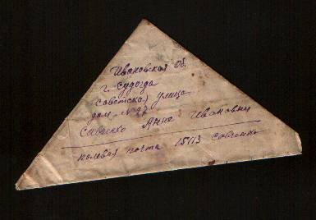
От героев былых времен
Не осталось порой имен.
Те, кто приняли смертный бой,
Стали просто землей и травой…
Только грозная доблесть их
Поселилась в сердцах живых
Этот вечный огонь нам завещан одним,
Мы в груди храним.

Погляди на моих бойцов –
Целый мир помнит их в лицо.
Вот застыл батальон в строю…
Снова старых друзей узнаю.
Хоть им нет двадцати пяти,
Трудный путь им пришлось пройти,
Это те, кто в штыки поднимался как один,
Те, кто брал Берлин!
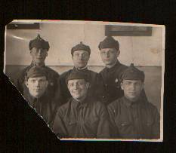
Нет в России семьи такой,
Где б не памятен был свой герой.
И глаза молодых солдат
С фотографий увядших глядят…
Этот взгляд, словно высший суд,
Для ребят что сейчас растут.
И мальчишкам нельзя ни солгать, ни обмануть,
Ни с пути свернуть!

Е. Агранович.

Многое довелось пережить автору письма. Призванный на фронт в 41-м, он был в плену, бежал, воевал в партизанском отряде, вернулся в действующую армию, дошел до Берлина, до Победы. Но вернуться молодому бойцу было не суждено: несчастный случай нелепо оборвал его жизнь в августе 45-го. Письма нашего земляка Александра Лапшина – «фронтовые «треугольники» и самодельные конверты, написанные ровным почерком, - сохранились до наших дней.

Привет с фронта. 23 марта 1945 года.

« Здравствуйте, дорогие Папаша, Мама, Варя, Боря и Лерик. Вчера получил ваше письмо, которое шло сюда почти целый месяц. Неужели и в дальнейшем так же долго придется ждать ваших писем!
Я очень рад, что пока все живы и здоровы, а также благодарю за все сообщенные новости, которые для меня очень интересны.
Немцы, конечно, не выдерживают наших ударов и постепенно откатываются в глубь самой Германии, но, как видно, все равно им уйти некуда. Только жаль, что война может еще затянуться, если немцы не осознают, что ихнее дело безнадежное…

Я пока жив и здоров, чувствую себя хорошо, пишите чаще письма, даже не дожидаясь моих. Передавайте всем нашим привет. До свидания, крепко вас целую, с приветом – ваш сын Шурка!

*******

Шибаев Сергей родился в 1922году, учился в Крюковской школе (Головинский сельский округ).

Одно из писем сыну было по каким-то причинам не отправлено матерью на фронт:

« Прости, мой милый, что я так долго тебе не писала. Письмо твое и открытку получили и очень обрадовались, ты не писал больше месяца и мы очень беспокоились, ты очень мало пишешь о себе. Я все жду тебя домой, ведь скоро уже два года, как ты уехал из родного дома. Сережа, скоро мы увидим тебя милый, я очень соскучилась, да и тебе надо отдохнуть…я знаю, как тебе трудно и жизнь постоянно в опасности. Милый, никто так не любит и не переживает о тебе, как родная мама. О Головине писать нечего, все по-старому, молодежь – одни девчонки. Кино бывает часто, на днях была новая картина «Она защищает родину». Мы с папой ходили смотреть, очень трогательная, и без слез не обошлось»

Стихотворение, переписанное сыном для мамы, присланное Сергеем с фронта.

29.10.42г.
К тебе сквозь туманы
Леса и поляны
Летит мой конверт голубой
Летит мой листочек,

Родной голубочек
В тот дом, где расстались с тобой.
Пусть горы высоки,
Пусть степи широки
Слова прилетят в край родной,
О смелых ребятах,
О грозных атаках
Расскажет конверт голубой.
Ты помнишь, сказала,
Когда провожала, разлуку враги принесли.

Тех слов не забуду, врагов
Бью повсюду, чтоб вновь разлучить не смогли.
В боях и походах
Лишь вспомнишь твой голос родной
Мне станет светлее, мне
Станет теплее, как будто ты рядом со мной!
(Сергей)

Сергей Шибаев погиб. Мать получила из военкомата следующее послание: «Ваш сын был ранен, и умер от ран 25 сентября 1943 года. Похоронен в с. Иваново, Рославльского района Смоленской области. Может быть в братской могиле № 1 г. Рославля увековечена его память. Ему было 21 год.
(из воспоминаний Григорьевой С.А. , учителя истории Головинской (Крюковской) средней школы с 1958 года)
Военфельдшер Савченко К.А.
(Бывший фельдшер амбулатории стеклозавода «Красный Химик»)

Ф. Демченко, Д. Сиротин.

Смелый человек.

О нем с большим желанием рассказывает каждый боец и командир подразделения, а особенно хорошо знают его медицинские работники: «Наш военфельдшер Савченко – хороший организатор, простой и смелый человек. Он не страшиться немецких пуль и снарядов»

Вперед, быстрее вперед.

За высотой, в нескольких километрах слышны редкие артиллерийские выстрелы. Это наши бьют по немецкой обороне. Ночь тихая, свежая. Юноша с русой шевелюрой встает и торопливо одевается.
-Вы куда? – спрашивают его.
-Съезжу к командиру, узнаю как там дела.

Ему трудно усидеть, когда недалеко бойцы и командиры дерутся с врагом. Два раза комбат его отправлял с КП, но он не поехал.
О его деятельности на фронте не так легко рассказать. Савченко организует эвакуацию раненых с пол боя, инструктирует санитаров, идет сам в бой. Рвутся вражеские мины, тарахтят пулеметы.
- Вперед, быстрее вперед, - поторапливает Савченко, там нас ждет дело. И под огнем врага он сам выносит с поля боя раненых, осторожно и ласково укладывает и отправляет на пункт.
-Ни одного раненого не должно остаться на поле боя, наказывает он здесь же санитарам, и потом учит их, как надо спасать драгоценные жизни бойцов, вырывать их из упрямой пасти смерти.

В атаку.

Бойцы пошли в атаку на вражеский ДЗОт. Военфельдшер с пулеметом впереди их. Свинцовый ливень обрушил он н а бандитов, бойцы от него не отстают. Ранен красноармеец. Савченко выносит его и делает перевязку.
Так проходят дни на фронте. С честью выполняя свои прямые обязанности, военфельдшер Савченко личным примером мужества и отваги увлекает бойцов на героические подвиги.

Ударник.-1942.-10 мая.

Из писем Савченко К.А.

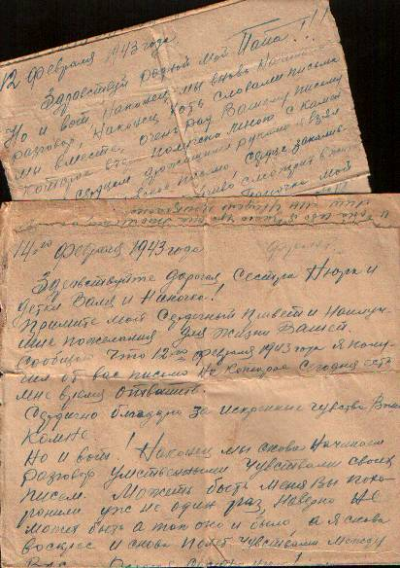

14-го февраля 1943 года. Фронт.

«Здравствуйте дорогая сестра Нюра и детки Валя и Ниночка!

Примите мой сердечный привет и наилучшие пожелания для жизни Вашей.
Сообщаю, что 12-го февраля 1943 года я получил от вас письмо, на которое сегодня есть мне время ответить.

Сердечно благодарю за искренние чувства Ваши ко мне!

…я сердцем принимаю то что написано в письме, но противоречу сердцем против тех слез, которые вы пролили…

Вы очень прекрасно знаете, что судьба человека решается не сразу, а поэтому чтобы пережить время суровое, чтобы окончить войну победой нужно мужество. Поэтому прошу Вас мужаться! Долой слезы.

Дорогая сестра Нюра и детки1 О жизни моей говорить нечего ибо она как всегда проходит так как может проходить в сражениях.
Я перед стенами Ростова, Харьков ,Орла. Вы слышите, гремит канонада во имя скорейшей Победы над врагом. Берегите себя. Настанет час, и мы встретимся. … Не забывайте меня, пока я жив. Скоро придет время, и мы - Ваня, я, Коля прилетим к Вам с Победой. Но только не такими Вы увидите нас. Как видели, более закаленными и возмужалыми…»

12 февраля 1943 год.

« Здравствуй родной мой Папа!!!
Родной отец! Все то что пережито мной, оно сурово закалило меня. Крепкое сердце русского человека стучит во мне, оно умеет ненавидеть и убивать врага, да я рожден для жизни. Я буду жить, я должен жить, я должен победить врага, я русский человек!
…я вижу Ростов, я вижу Харьков Киев, я вижу Одессу и Ригу, они нам руки протягивают, они нас зовут!

Я вижу Варшаву и Париж, они нам кричат «Скорее помогите!» Я вижу Бухарест и Берлин, в которых готовиться яма фашистам!
Мужайся, отец, я вернусь!!! С Победой вернусь!!
Пока прощай мой родной папа, не забывайте пишите. Жму руку отцовскую. Целую Вас, родной мой отец.»

Ваш сын Костя.

Пускай до последнего часа расплаты,

До дня торжества – недалекого дня-
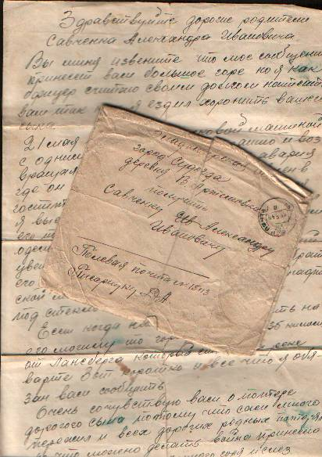
И мне не дожить, как и многим ребятам,

Что были нисколько не хуже меня.

А. Твардовский

Савченко Иван Александрович, род.,1913г, г.Судогда. Призван в армию в 1941 г. Рядовой. Погиб, май 1945. Похоронен в Польше.

«Здравствуйте дорогие родители Савченко Ивана Александровича.
Вы меня извините, что мое сообщение принесет вам большое горе но я, как офицер считаю своим долгом написать вам как я ездил хоронить вашего сына…

Я провожал его в последний путь, похоронили за городом на братской могиле поставили памятник и надпись под стеклом.
Очень сочувствую вам о потере дорогого сына, потому что сам много пережил и всех дорогих родных потерял, но что можно сделать война принесла нам много горя и слез.

Полевая почта №15113
Писарчуку Д.А.
26мая1945.
Треугольником сложен
пожелтевший листок,
В нем и горькое лето, и сигналы
тревог,
В нем печаль отступленья в тот
отчаянный год.
Рвется ветер осенний и команда:
вперед!
Даже смерть отступала, хоть на
несколько дней,
Где солдатские письма шли
дорогой своей.
И с поклоном последним письма,
полные сил

«Не жертвы лежат, а герои

впечатано в камень навек»…- мемориалы, памятники.

Черный камень,
Черный камень,
Что ж молчишь ты,
Черный камень?

Разве ты хотел такого?

Разве ты мечтал когда-то
Стать надгробьем

Для могилы
Неизвестного солдата?
Черный камень.
Что ж молчишь ты,
Черный камень?..
Мы в горах
тебя искали.
Скалы
тяжкие
дробили.
Поезда в ночах
трубили.
Мастера в ночах
не спали.
Чтобы умными руками,
Чтобы
собственною кровью
Превратить обычный камень
В молчаливое
Надгробье.
Разве камни
виноваты
В том,
что где-то под землею
Слишком долго
спят солдаты?
Безымянные солдаты.
Неизвестные солдаты…

Р. Рождественский «Реквием»

«Чтоб помнить каждого. К 60-летию Победы»

Отдел социальной политики и социальной защиты населения.

В народе говорят: «Павшие живут - пока их помнят». В России испокон веков в честь тех, кто отдал жизнь за свой народ, строились часовни и храмы, возводились памятники, зажигались свечи и устраивались общенациональные Дни поминовения, издавались книги. Судогодцы верны этим традициям.

Сейчас в районе 29 обелисков и одно воинское захоронение на Николе. Там 77 могил участников Великой Отечественной войны, умерших от ран в госпитале пос. Муромцево. По району есть еще 20 могил погибших при исполнении служебных обязанностей, в том числе могила С. В. Тимофеева, погибшего в Афганистане. И могила С. В. Пушкина, погибшего в Чечне.
В 2004 году отремонтированы и приведены в порядок обелиски и памятники в большинстве поселков и сельских округов района. В основном, проведены штукатурные работы, покраска, побелка, ремонт заборов, табличек,, реставрирование дорожек, озеленение. Ответственность за содержание воинских захоронений возлагается на местные органы власти…

Наибольший объем работ выполнен в Муромцевском округе: здесь на ремонт памятников и воинских захоронений на Николе, Переделе, пос. Муромцево затрачено 18 888 рублей.

В Гонобилово на капитальный ремонт памятника затрачено 17 887 рублей. Все средства – из местного бюджета.
Стало традицией участие школьников в этих работах…

В пяти школах организованы поисковые отряды (78 человек). Действующих в рамках Всероссийского туристско-краеведческого движения «Отечество». Поисковые отряды Муромцевской и Гловинской средних школ изучают историю поселков Передел и Головино, участвуя в операции «Фронтовое письмо». Завершена работа по составлению и уточнению списков участников Великой Отечественной войны, пришедших с войны с Победой, но не доживших до сегодняшних дней, для областной книги «Солдаты Победы».

В 2005 году запланирован капитальный ремонт обелисков и памятников в Вольной Артемовке, Чамерево, Н. Полхово, в пос. им. Воровского.

Судогда и судогодцы.-2004.-13 октября.

Обелиск в старинном парке»

Александр Минаев, п. Муромцево, Судогодский район.

Война, о которой вспоминают ветераны,
далека от ура-патриотических фильмов.
Эта окопная правда о нашей победе…

В повестке значилось – явиться 14 октября 1941 года в местный клуб. С собой иметь паек на три дня, котелок, ложку. Одеться соответственно. И в октябре 1941 Николай Михайлович Смирнов, тогда просто – Коля, с матерью распрощался у дверей клубного сборного пункта. Из новобранцев, кому как раз исполнилось 18 лет, к вечеру уже сформировали группу, назначили над ней сопровождающего – местного старичка – отставника, который и повел их по заданному уже маршруту в запасной полк.
Рота 334 стрелковой дивизии, где младший сержант Николай Смирнов получил приказ «Вперед», сходу и при поддержке артиллерии, взяв очередную деревню, двигалась без передышки к другой. Глубокий снег в поле сковывал движения. Минометы не смолкали. Пробежав несколько шагов, по приказу командира, бойцы падали в снег – страшновато, огонь немцев был прицельным. Новая команда - и вновь бойцы поднимались вперед. Вечерами от трассеров становилось светло, будто днем. «Катюши» своим огнем и воем снарядов наводили ужас на врага. Николай Смирнов и другие бойцы короткими перебежками, стреляя на бегу, медленно приближались к деревенским сараям…Очередной снаряд немцев пробил крышу сарая, во все стороны разлетелись осколки. Николая тяжело ранило. Придя в себя, Смирнов увидел вокруг себя лишь убитых. Остатки роты ушли далеко вперед. Часто теряя сознание, Николай полз следом, туда, куда ушла его рота.
Очнувшись от боли. Николай застонал. Рядом была пожилая женщина, седая, с внуком. Они пытались снять шинель, чтобы перевязать раны, теребили его. Затем женщина с огромным усилием перевалила солдата на салазки. Впрягшись в них с мальцом, потихоньку двинулась в медсанчасть…
Там Николаю оказали первую помощь. Затем в Истринском госпитале ему сделали переливание крови, он ее много потерял. Вскоре его вместе с другими ранеными бойцами доставили на Рижский вокзал Москвы, где его ожидало распределение в другой тыловой госпиталь. Попал Смирнов уже во временный военный госпиталь на Владимирщине в главном корпусе Муромцевского лесотехникума. Медицинский персонал, хороший уход сделали свое дело, здоровье Николая Смирнова улучшилось. Но когда его выписали, то комиссовали со второй группой инвалидности…

Почти такая же фронтовая судьба сложилась и у нашего земляка, 84-летнего инвалида войны Василия Андреевича Москалева, который также долго лечился в Муромцевском военном госпитале, женился на местной девушке и теперь постоянно проживает в добротном доме поселка Муромцево, рядом с парком – дендрарием, где и располагался тогда госпиталь.
С особой теперь благодарностью вспоминают ветераны войны и труда обслуживающий персонал местного госпиталя, в частности бывших медсанитарок Елизавету Степановну Прокофьеву, Марию Васильевну Ухоботину и др.

Многие из них не любят вспоминать о прошедших годах, бередить душевные раны…Однако без исторической памяти о прошлом у страны нет будущего.
Многие наши другие односельчане ветераны войны и труда. Прошли через смерть и с честью выдержали испытания той войны во имя Победы. А в старинном парке, где располагался военный госпиталь, воздвигнут обелиск с именами павших в боях за
Родину бойцов, умерших в госпитале от тяжелых ранений и похороненных на местном Никольском кладбище.
Вечная им слава!

Призыв- 2004.-30 ноября.

«Память: Служили два товарища в одном и том полку»
Александр ИЗВЕСТКОВ.
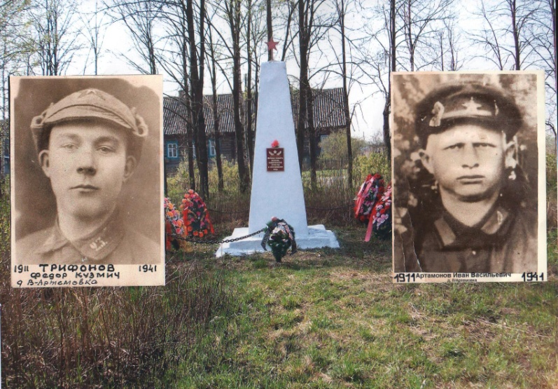
В субботнем номере «Владимирских ведомостей» от 20 июня среди материалов, посвященных трагической дате начала Великой Отечественной войны, было опубликовано письмо нашей читательницы Н.Епифановой. В нем она просила совета: с чего следует начинать поиск пропавших без вести на фронте дедов - уроженцев деревни Вольная Артемовка Судогодского района. И вот в редакцию поступил отклик, проливающий свет на обстоятельства их гибели.
Откликнулся на просьбу нашей читательницы консультант областного комитета по молодежной политике Олег Гуреев. Он давний участник и настоящий знаток поисковой работы во всех ее вариантах: прекрасно ориентируется в архивах, результатах поисковых экспедиций, публикациях.
Н.Епифанова в своем письме указала имена пропавших без вести дедов - Артамонов Иван Васильевич и Трифонов Федор Кузьмич, указала годы рождения - 1911-й и 1913-й. Олег Гуреев быстро обнаружил данные об этих фронтовиках, обратившись к электронным архивам в Интернете, а именно - в Обобщенном банке данных «Мемориал» (www.obd-memorial.ru).
- Очень важно, - пояснил Олег Гуреев, - определить, в какой части служили бойцы, пропавшие без вести. О боевом пути их дивизии, полка известно по многим документам. Поэтому сразу становится легче предположить, что и на каком участке фронта могло произойти с пропавшими без вести близкими.
В упомянутой базе данных Олег Гуреев и выяснил, что оба воина из Вольной Артемовки, как в известной песне из фильма «Служили два товарища», были бойцами одного полка. Помните, герой в исполнении Ролана Быкова все время невесело напевает: «Служили два товарища в одном и тем полке...».
Вот и в случае с красноармейцами Артамоновым и Федоровым то же самое. «Информация из документов, уточняющих потери» о них во многом совпадает. Дата и место призыва: 1941 год, Судогодский райвоенкомат, оба - жители д. В.Артемовка. Воинское звание у обоих: красноармеец. Разница разве что в «дате выбытия»: Ивана Артамонова по документам не досчитались в августе, а Федора Трифонова - в декабре 1941 года. А причина выбытия одна: «пропал без вести».

Где же приняли последний бой два красноармейца из одной деревни? Сведений о 112-м стрелковом полку немало. Ведь это он оборонял Мурманск, неся тяжелейшие потери. А те места на Кольском полуострове недаром называли «Долиной смерти». Это долина на правом берегу реки Западная Лица в нижнем течении.
Вот что, например, писал «Мурманский вестник» в выпуске от 2 ноября 2005 года: «В начале Великой Отечественной войны в 14-й армии Карельского фронта было два 112-х стрелковых полка. Первый 112-й был кадровый, в составе 52-й дивизии защищал Мурманск в районе реки Западная Лица. С 25 декабря 41-го он стал 35-м гвардейским стрелковым полком. Второй 112-й запасной стрелковый полк был сформирован летом 1941 года».
В случае с Иваном Артамоновым и Федором Трифоновым речь идет, конечно, о кадровом полку на фронте. О том, насколько ожесточенными и кровопролитными были бои при обороне Мурманска, свидетельствуют нередко встречающиеся примечания к сведениям о потерях. Против многих имен отмечено: «убит в бою, труп остался на поле боя». Значит, даже тела из-под огня далеко не всегда удавалось вынести и захоронить. А уж если отмечено, что пропал без вести, то и сообщить о гибели солдата, скорее всего, было уже некому...
А в одном из сообщений РИАН «Новости» из Мурманской области говорится: «Долина Славы, которую во время войны фашисты называли Долиной смерти, является для жителей Мурманской области таким же святым местом, как Мамаев курган в Волгограде, Пискаревское кладбище в Санкт-Петербурге или Поклонная гора в Москве.
Во время войны в Долине, расположенной в 80 километрах от Мурманска на западном берегу Кольского залива, шли самые ожесточенные бои за Кольское Заполярье. В Долине до сих пор сохранились следы фашистских укреплений и окопов, а также блиндажей советских войск.
Сейчас здесь установлен мемориальный комплекс «Долина Славы». Здесь же в послевоенные годы поисковиками были найдены и перезахоронены останки около трех тысяч солдат и офицеров. Поисковые работы продолжаются до сих пор».

Удастся ли найти останки незахороненных солдат из Вольной Артемовки поисковым отрядам на местах былых сражений? Остается лишь надеяться и верить. Факты обнадеживающие есть. В архиве Олега Гуреева такой есть, именно по следам боев на Кольском полуострове.
Поиск продолжается. Ведь это наш долг перед павшими защитниками Родины, среди которых были и служившие в одном полку два товарища из Вольной Артемовки - Иван Артамонов и Федор Трифонов.
«Владимирские ведомости».- 2009.- 11 июля

«Нам досталась нелегкая учесть солдат…»

Ныне здравствующих участников сражений Великой Отечественной войны в районе осталось около 100 человек.

14-летняя санитарка.
Елизавета Ивановна Шульгина
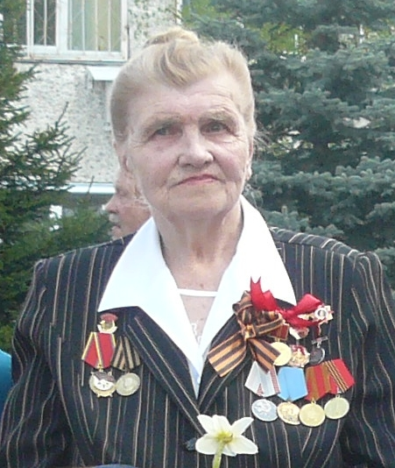
Я очень хорошо помню тот день, когда началась война. Уже на второй день началась массовая мобилизация. Раньше семьи были многодетные, и, как правило, где были взрослые - уходили все, где были маленькие дети – уходили кормильцы семьи, оставались старые и малые. В нашей семье на фронте воевали 2 брата, 2 сестры – мед.работники, работали в эвакогоспиталях, папа был взят на трудовой фронт. Остались мама, я и младшая сестра 4-х лет. Надо было жить. Уже в школе, на базе Муромцевского ЛТТ был развернут эвакогоспиталь, нужны были кадры. Я, Тамара Белоусова и Катя Деева поступили на работу санитарками. Итак, в неполных 14 лет закончилось мое детство – моё босоногое детство!
Работали много, дисциплина была военная, строгая. Иногда не выходили из госпиталя по 2-3 суток. Раненые поступали с линии фронта железнодорожным транспортом до станции Храповицкого , далее на повозках, гужевым транспортом доставлялись в госпиталь. Каждому колхозу давалась разнарядка, а извозчиками то были такие же дети, как и мы. Поскольку немец подходил к Москве, Владимирская область была объявлена прифронтовой зоной. По прибытии санитарного вагона разгрузка – сортировка проводилась быстро, четко с учетом тяжести раненых. Особенно трудным был период, когда начались морозы. Зима 41-го была суровой, морозы доходили до -40.
Раненные поступали тяжелые: с черепно-мозговыми травмами, ранениями в грудную клетку, брюшную полость, ранениями верхних и нижних конечностей, с большой потерей крови плюс обморожения или ожоги – комбинированные ранения. Не хватало перевязочного материала, бинты после перевязок подвергались обработке, стирались, кипятились и снова пускались в оборот. Разрезали марлю, простыни. Большую помощь оказывало население близлежащих населенных пунктов.
Изнуряющими были ночные дежурства: кто-то стонал, кто-то кричал от нестерпимой боли, кто-то тихо плакал. Каждому надо было помочь, успокоить, оказать посильную помощь. Надо сказать честно – раненых выхаживали, а это был титанический труд. Уже к концу войны основное пополнение фронта было за счет излеченных раненых. Тяжелая ноша пала на плечи медиков, они делали все возможное, и, казалось, невозможное и внесли огромный вклад в победу над фашизмом.
Не могу не сказать добрые слова в адрес врачей: Новикова А.С., который многому учил, не повышая голоса, Кузнецова Н.А., Брагина Е.Т, Лягиной М.В.
Первую военную зиму пережили трудно, но уже с наступлением весны, тепла, госпиталь ожил. Втянулись в работу, четко знали и выполняли все указания, научились работать. Иногда в народе бытует мнение, что медики ко всему привыкают. Это не верно. Ко всему привыкнуть нельзя, особенно страшно, когда уходит жизнь!
В 1943 году весной папу привезли на костылях – застудил ноги, рыл под Москвой окопы. Летом этого же года поступил в госпиталь для дальнейшего долечивания брат и тогда в семейном кругу решили, что мне надо учиться. Работая в госпитале, я полюбила профессию медика – трудная, благородная и очень нужная. В 1943 году я поступила учиться во Владимирскую ф.а.ш. Во время учебы было не столько учебных часов, сколько практических. В годы войны во Владимире функционировали 18 эвакогоспиталей, не хватало кадров. На 1 курсе работали санитарочками, на 2-3 курсах – медсестрами. Работая в э/г, я многому научилась, особенно интересно работать в операционном блоке – трудно, ответственно. Окончив ф.а.ш была направлена в систему МВД на крайний Север. Там началась моя самостоятельная жизнь…

Мой город.-2010.-13 марта

«Военный хирург»

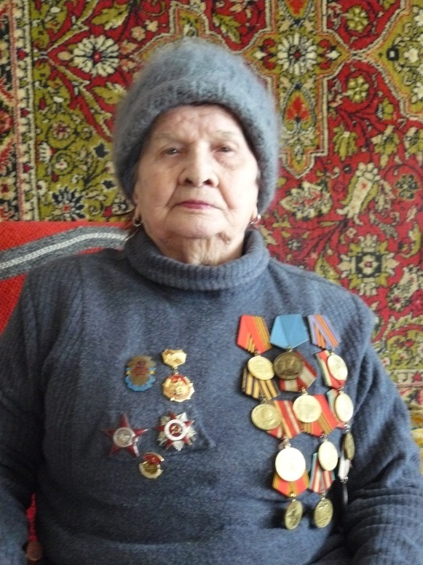
Елизавета Степановна Канаева в год 65-летия Победы в Великой Отечественной войне отметила свой 91-ый год рождения. У нее 2 ордена: орден Красной Звезды и орден Отечественной Войны; 14 медалей. Когда началась война, ей был 21 год.

Я родилась в Туркменистане, в пригороде Ашхабада.
Мама рано умерла, я училась в интернате. Потом пошла на рабфак, после него пошла в медицинский институт.
Когда началась война, я была на 5 – м курсе. В 41-м закончила мединститут, а в 42-м в Ашхабаде решили организовать госпиталь, он предназначался для Четвертого украинского фронта – эваокогоспиталь 1524, вот в нем я и стала работать. Потом наш госпиталь переехал в Милитополь, были полгода там. В тот день, когда я уехала на фронт, умер мой отец, и я до сих пор не знаю, где он похоронен.
Что мы делали? Эвако – значит надо эвакуировать, мы были близко от фронта, примерно в 0,5 км. Все располагалось в палатках. Доставляли раненных с поля боя в основном на носилках; носили санитары, врачи. Кто мог придти сам, приходил сам. Везли на немногочисленных машинах, по пути какой был транспорт, его тоже задействовали. Накладывали гипс, делали небольшие операции, где нужно; я была врач – хирург и сама оперировала.
В эвакогоспитале мы должны были принять и тут же эвакуировать раненых дальше в тыл. Эвакуировали в основном железнодорожным транспортом. Нам присылали красные вагоны, специально не подготовленные, с деревянными настилами. Мы брали машины и везли раненых в эти красные вагоны. У нас оставались только совсем тяжелые.
Наш госпиталь двигался за фронтом. Когда шли бои, шел большой поток раненых. Был случай, когда я больше суток стояла за операционным столом, заснула стоя и порезала скальпелем себе руку.
С фронта приходили наспех перевязанные раненые, мы снимаем бинты, а под ними – паразиты всякие уже... Перевязочный материал стирали и использовали снова, медикаменты часто доставляли с опозданием, ведь это фронт, обозы постоянно бомбили. И так, как могли, выполняли свой долг.
Однажды я получила контузию, когда в нашу операционную палатку при обстреле попала бомба.
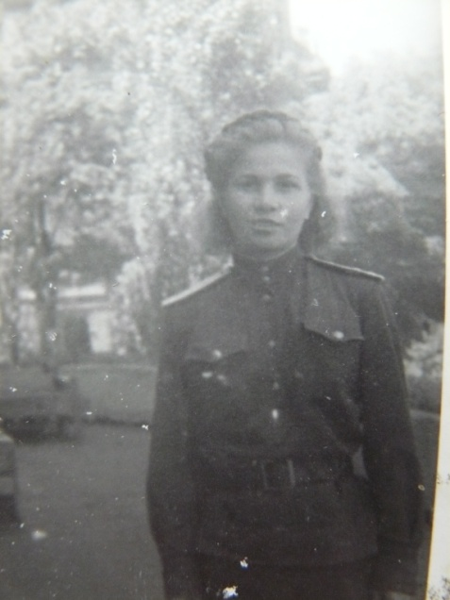
У меня было несколько раненых, которые уже после того как выздоровели, писали мне письма, говорили, что поправились; благодарили за помощь. А ещё был такой случай. Уже после войны, в 60-е годы я была депутатом горсовета и про меня напечатали заметку в газете. Так после этой заметки мне из Сочи пришло письмо от солдата, которого я когда-то вылечила, со словами: « А помните, Вы меня оперировали…»
В 45- м году маршал Жуков сам лично вручил наградной браунинг, который, к сожалению, практически сразу после войны конфисковали.
Прошла практически через всю западную Украину, Львов, Ровно. Закончила войну я в Кракове, в Польше, в чине капитана медицинской службы.
В Краков мы вошли после того, как немцы пытались его взорвать. Оказывали помощь после еврейского погрома, много было пострадавших, очень страшно.

«Война, война- святая проза и поэзия»

Уходили мальчики –
на плечах шинели,
Уходили мальчики –
храбро песни пели.
Отступали мальчики –
пыльными степями,
Умирали мальчики, где –
не знали сами.

Попадали мальчики
в страшные бараки,
Догоняли мальчиков лютые собаки.
Убивали мальчиков
за побег на месте,
Не продали мальчики
совести и чести.

Не хотели мальчики
поддаваться страху.
Поднимались мальчики

по свистку в атаку.
В черный дым сражений,
на броне покатой
Уезжали мальчики,
стиснув автоматы.

Увидали мальчики –
храбрые солдаты.
Волгу – в сорок первом,
Шпрее – в сорок пятом.
Показали мальчики за четыре года,
Что такое мальчики нашего народа.

Поэты-фронтовики особое поколение - ведут разговор о том главном, что их объединяет, о войне. Для чего? Ведь это уже История.
Поэзия фронтовиков - часть исповеди солдатского сердца.

« На судьбу мне грех жаловаться…»
спрашивала Н. Ишкирейкина

Многие судогодцы хорошо знакомы с творчеством нашего земляка, ветерана Великой Отечественной войны И. И. Полушкина.
Его повести и очерки были опубликованы в газете в разные годы – за полвека его литературной деятельности.

Сегодня Ивану Ивановичу – 79 лет. Живет в Мошке. Женат, вырастил трех дочерей, есть внуки. Мы обратились к нему с просьбой рассказать о себе уже новому поколению читателей.
Предлагаем фрагменты его беседы с нашим корреспондентом.

-На Вашем примере можно воспитывать детей: в семнадцать уйти на фронт защищать Родину; полностью потеряв зрение в девятнадцать, прожить потом долгую, насыщенную жизнь!..

- В госпитале мне сказали, что зрение не вернется, и я остался один на один со страшной темнотой.

Закрывшись одеялом, тихонечко молился «Господи, помоги!»

Со временем я научился хорошо ориентироваться в доме, все делать по хозяйству так, что иные даже не верят, что я абсолютно слеп.

-А как стали писать?

-Читать руками и писать шильцем меня научили еще в госпитале. …Радио слушал, людей. Всегда был в курсе сельских новостей – соседи часто заходят душу излить.

- Есть мечты, которые не сбылись?

-Грех мне на судьбу жаловаться. Меня любила лучшая из женщин. Она родила мне троих дочерей, которыми я горжусь. У меня есть внуки. Я люблю свое село и односельчан – и вообще жизнь. Каждый новый день встречаю – как девушку на первом свидании.

А вообще –то как и чем я жил ,- об этом читайте мои повести и рассказы. Я писал о себе.

« С книгой в бой »

…Темнело. Глухо и тревожно шумел ковельский лес. Группа разведчиков, в которой мы находились, отправилась на задание. Осторожно, внимательно мы осматривали брошенные немцами траншеи. Михаил высунулся из окопа. Сразу же раздался хлопок. Солдат упал. Я наклонился над другом, быстро достал фляжку с водой, расстегнул гимнастерку.
-Ваня, прощай, прочитай ребятам книгу про Корчагина… - еле-еле прошептал Михаил. Он еще что-то пытался сказать, но уже не смог.
Через два дня вражеская пуля досталась и мне. Очнувшись от страшной боли в голове, я услышал голоса, но, почему то кругом было темно, а лоб сдавливало что-то тяжелое, непривычное. Ощупал: повязка. Она словно железным обручем стянула виски и глаза. - Нельзя срывать! – услышал я мягкий женский голос.
-А где я?
-В госпитале, ответила, по-видимому, медсестра.
Потянулись длинные, сплошные ночи. Ничего не радовало: ни шутки выздоравливающих раненых, ни успокаивающие слова врачей и медсестер кисловодского госпиталя. В 19 неполных лет потерять глаза – для меня тогда значило потерять все. Мне не хотелось жить.

Но однажды я услышал необычное постукивание, шарканье ног и новые девичьи голоса. Поздоровались. - А это наш Ваня!- сказал кто-то. - Побеседуйте. Шаги быстро удались. - Где Ванюша воевал? С каких сам краев? Как получил ранение?
Я с неохотой отвечал на вопросы. А ведь мы тоже не видим, скороговоркой проговорила одна из девушек.
- И?
-И вот, живем! Как будто зная мои темные мысли сказала с уверенностью другая. - Давай солдат, выздоравливай побыстрей.

Мои новые друзья (а это были активисты кисловодского общества слепых) приходили в палату как школьные учителя в класс.

По моей просьбе девушки читали первые главы романа Островского «Как закалялась сталь». А вторую часть я уже читал самостоятельно. И каждый раз, положив книгу с точками на тумбочку, я вспоминал прокуренный блиндаж и слова фронтового друга Михаила: «Вот это характер!»
С этой книгой «Как закалялась сталь» он ушел в бой. Мне ж предстояло сражаться с самим собой.
И я приказал себе жить!

Иван Полушкин.

Раздвигая тьму.

Последний раз я видел солнце
Вдали от Родины своей-
Оно вставало из-за леса,
И пел в то утор соловей.

Туман клубился над рекою,
Повсюду тишина, покой.
По Белоруссии-соседке
Мы из разведки шли домой.

Вдруг выстрел - очень громкий, близкий,
И я подкошенный упал,
Висок пробил свинец фашистский –
Я солнце видеть перестал.

Глаза сомкнулися невольно,
Как в пропасть провалился я,
За что ты бьешь меня так больно.
Скажи, ответь судьба моя?

Она коварно отмолчалась-
Та тишина сведет с ума.
Ну, вот и отжилось. Отвоевалось.
Меня ждет горе и сума.

Я вздрогнул, ком сглотнул горячий.
Ну нет! Сдаваться обожду.
Ведь я солдат, пускай незрячий.
Сумею побороть беду!

С молитвой обратившись к Богу,
Во всем доверившись ему,
Иду в народ, забыв тревогу,
Иду, раздвинув тростью тьму.

Мне в помощь брайлевская книга –
Наставницы мудрее нет.
Я стал читать и стал работать
Я вновь увидел мир и свет!
И. Полушкин.,2002г.

«Им так хотелось мира»
Н. Васенина.

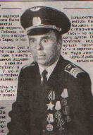
Анатолий Иванович Полховский родился в д. Галанино. Отсюда и ушел на фронт в 1942 году, после окончания аэроклуба. Хотел стать летчиком, а пришлось воевать в пехоте. Под Сталинградом был ранен, потерял глаз. Но став на ноги, вновь вернулся на передовую: стрелять левого можно.… И –снова госпиталь. Врачи недоумевали: как можно воевать с таким увечьем? Только в войну возможно все. Сейчас А. И. Полховский инвалид Великой Отечественной войны. Имеет ордена Отечественной войны 1 степени и Славы 3 степени, много медалей.

Судогда и судогодцы.-1996.-8 мая.

Первая любовь.

Я помню молодость святую,
Ту чистую, первую любовь,
Девушку – красивую, простую…
Ах, как тогда мечталось, как жилось!

Помню весенние зори,
Как вместе встречали рассвет,
И светлого неба просторы,
И юности первый обет.

Потом – страшный сорок первый,
Как мы уходили на фронт,
И свет твоей кофточки белой,
И яркий ромашек букет…

Твоею любовью согретый,
Я шел по дорогам войны.
И верил, что скоро с Победой
Встречать меня выйдешь ты.
2002.

Перед боем.

Сидели мы в окопе, мерзли.
А до села –подать рукой.
Как жалко, что не греют звезды-
Поблескивают над рекой.

Пришли до срока холода…
И с речки дует ветерок.
А вон еще одна звезда
Скатилась и упала в стог…
Еще бы потеплей одеться…
Или на час зайти бы в дом,
Горячим чаем обогреться,
Не говоря уж о другом.

Но не положено солдату
Мечтами улетать в мираж.
И я, сильнее сжав гранату,
Сказал: «Привидится же блажь»
2002

«О друзьях-товарищах»
В.Кузнецов.
Был пулеметчиком, автоматчиком, связистом. Прошел с боями Харьков, Запорожье, Одессу, а дальше Румынию, Болгарию, Венгрию, Австрию, Чехословакию. Неоднократно был контужен. Награжден орденом Отечественной войны II степени, медалями «За взятие Будапешта», «За освобождение Вены», «За отвагу».
День Победы встретил в Чехословакии, в Брно.

Судогда и судогодцы.-2001.-20 июня

«Записки фронтовика»
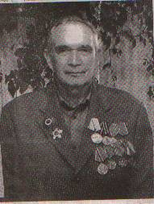
Владимир Ильич Кузнецов.
“Повестку о призыве в армию я получил 14 августа 1942 года. Мне тогда не было еще и семнадцати… Где-то в конце февраля нас, курсантов пулеметного училища, спешно погрузили в эшелон и отправили на юг страны в район Харькова …
бои, вылазки в тыл врага, форсирование реки Северный Донец и первое ранение – все было еще впереди..

Судогда и судогодцы.-2005.-29 января (продолж., начало см. 2004.-17 ноября)

Песнь одинокого ветерана.

Холодная вода меж серыми камнями,
И дальняя звезда над голыми полями,
И журавлиный крик, печальный и далекий,
И я, совсем старик, больной и одинокий.

Я душу отведу: трудяга, не бездельник,
В лесу я упаду в душистый можжевельник,
Под свой неслышный плач целую иглы, листья,
Я встану сам не свой. А на душе так чисто…

И вспоминаю я себя мальчишкой босоногим
Среди своих друзей, в живых теперь не многих…
Ушли они вослед за криком журавлиным.
И только я один жду скорой встречи с ними.

2001

***

А. С. Макашин

Дорогами к Варшаве, до Берлина,
Где был повержен ненавистный враг,
Где в знак победы из пожарищ, дыма
Поднялся над Рейхстагом флаг,
Победные салюты зазвучали…
Когда, перекурив, мы осознали,
Что окончилась военная гроза.
2000г.

Ветеранам.

В. А. Косарев
Те из них, кто домой не вернулся,
Кто на землю сырую упал,
Кто от пули врага пошатнулся,
Вечной памятью нашей стал.

В жизни сложной, нелегкой, прекрасной
Для вернувшихся – праздник вдвойне.
Ваша жизнь прожита не напрасно –
Самый трудный путь на войне.

Наш народ и страна не забудут
Подвиг Ваш и Отчизны завет,
Пусть же радостным праздник будет,
И здоровья Вам до ста лет.

2000г.

Ю. Л. Молчанов не воевал, в июне 1945 года закончил десятый класс…

Памяти В. Н. Власова.
Под сенью карельской березы, в краю голубых озер
Комбат в сорок первом, грозном, безвестный покой обрел.
Он встал во весь рост над окопом.
-В атаку! За Родину! За…
И в этом бою жестоком погасла его звезда.
Сколько песен комбатом не спето,
Не написано столько картин!
Порвалось его зрелости лето, но из жизни ушел без седин.
И конается век двадцатый, спотыкаясь, бредет к концу,
И живут средь живых солдаты, пропавшие в ту войну.

А мать все ждет…

-Взгляни, сынок!
Быть может ты узнаешь
На этом снимке сына моего?
На фронте не встречал? Прости, товарищ…
И ты о нем не слышал ничего?
Блеск орденов, кипенье стягов жарких-
Победы день к живым пришел опять.
Который год в столичном парке
О сыне тихо спрашивает мать!
Вот и сейчас она - средь ветеранов,
В руке дрожит желтеющий листок,
Застыл в глазах среди морщинок -шрамов
Несбыточной надежды огонек.

Откровение.-2003.- № 4(45)

***
Наша жизнь, как поезд.
Мы в ней пассажиры.
Едем с остановками
в вечные квартиры.

Кто-то раньше сходит,
Кто-то едет дальше…
В ней друзей находим
Преданных без фальши.

Счастье не в богатстве-
Говорят в народе.
Достается умным,
Избранным, не многим.

Береги честь смолоду,
Храни платье снову.
Если счастье выпало,
Не ищи другого.
2004г.

Т.Смирнова

Детство.

Мне 7 лет. Февраль 1942 год. Ленинград
Так задохнется, вспомнится
До боли сердце вздрогнется,
Когда, через года неся ту боль,
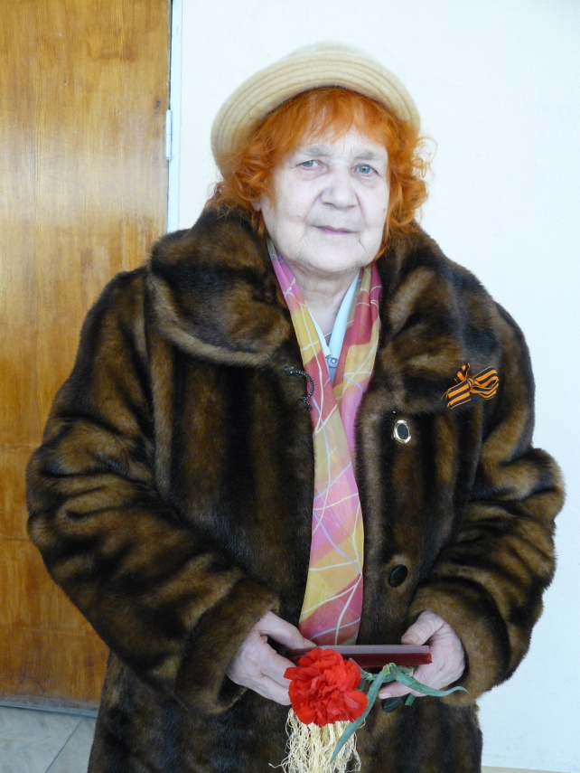
Извечно близкую,
Во сне увижу я тебя,
В блокадных днях родившуюся.
Ведь не поверят мне сейчас,
Как в ночь войны февральскую
Рожала ты.
И я одна в семь лет
Свидетелем была тех мук,
Так страшно зримых мне.
Ведь в мертвом доме
Мы одни остались, мама,
Жить с тобой.
И вот –
Третья жизнь в наш дом идет.
Мы только старшую сестру
Похоронили поутру.
В простынь завернули
И в коридоре у окна
К тем, кто погиб ещё вчера,
Тихонько положили.
Людей не хоронили,
Они лежали штабелем
У стен своих дверей.
И не было тех сил,
Чтоб хоронить своих…
Сестренок нет, погибли все.
В смертельной схватке жизнь и смерть,
И благородно умереть,
Оставив горстку хлеба
Сестреночка сумела.
«Иди и позови людей», – сказала мама тихо.
Я ползала от двери в дверь
И в каждой комнате страшней –
В постелях все соседи спят
И инеем покрыто то,
Что в жизни звали бы - лицо…
А мать кричала все сильней,
И я вернулась к двери той,
Где жизнь давала жизнь другой.
Погибли обе.
Как рассказать?...
Сперва - сестренка, потом – мать.
Я не забуду ту сестру,
Что родилась лишь для того,
Чтоб умереть через три дня.
И не сумела и глотка
Взять у родимой молока.
Мне слезы жгут глаза всегда,
Как вспоминаю три ужасных дня.
Вот что наделала война.
Мать схоронила пятерых
И умерла сама.
Вот что наделала война!
Так задохнется, вспомнится,
До боли сердце вздрогнется,
Когда во сне иль наяву
Я вспомню маму и сестру.

P.S. В честь и память девочки, прожившей три дня, мама назвала меня тоже – Наташей. Н.В.Попова

Мой город.-2010.-13 марта

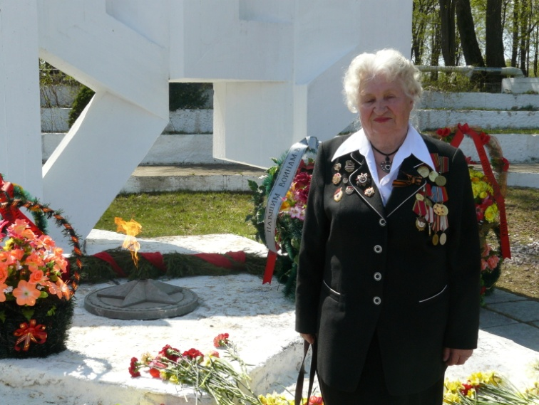
Вера Яковлевна Сдобнова.

Гвардии старшина медицинской службы в отставке, участница Великой Отечественной войны 1941-1945 г.г. Война застала ее в селе Никольское Брянской области, которое было оккупировано фашистами. Отец был связан с партизанами, а Вера в октябре 1943-го года ушла на фронт и воевала санинструктором танковой роты. Награждена орденами и медалями.

Юность наша.
А наша юность ласк не знала,
В лугах ромашек не рвала,
Она в шинелях ночевала,
В снегу под пулями спала.
Мне восемнадцать в сорок первом было
Сестрою милосердия была,
Кому ранения лечила,
Кому навеки закрывала глаза.
Мы очень рано повзрослели
Юность нашу унесла война.
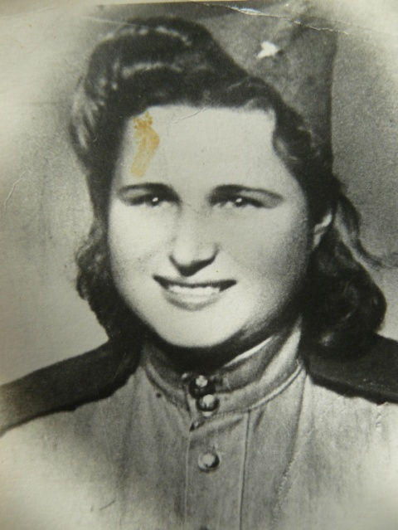
Как мы уцелеть сумели,
Как живыми вышли из огня?!
Не своей, чужою жили болью,
И откуда брали силы мы,
Вынося бойцов из пекла боя,
Услыхав: «Сестренка, помоги!»
И спасая чьих-то самых близких
От разрывов, сердцем заслоняя,
Но бойцы не все остались в списках,
И без них шагала вдаль война.
Нелегки теперь воспоминанья
Но вернувши прошлое на час,
Вопреки всем ранам, всем страданиям,
В юных превращаемся солдат…

Светлая душа: литературно-поэтический сборник.- Владимир.- 2009.

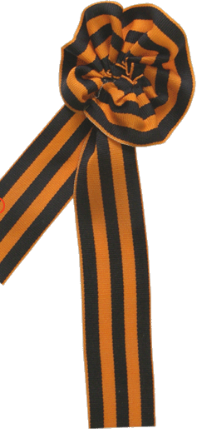

Сколько цветов получает Победа в день своего рождения! Все цветы, что взошли на былых пепелищах, где фашистский сапог не смог вытоптать жизнь, спасенную нашим солдатом. Все цветы, что юноши не предвоенной поры не успели принести на первое свидание. Все цветы, что бойцы не смогли положить на могилы своих однополчан. Все цветы, что освобожденная Европа бросала в том победном году на броню советских танков…
В победном 45-м учительница московской школы попросила детей - «Нарисуйте май, самые красивые цветы». Почти все дети нарисовали одно и то же: цветные гроздья салюта. Для них не существовало цветов красивее, чем эти созвездия в победном небе.
Опять бушует май.
Май, который в нашем сознании навсегда связан со словом «Победный»
Гимном нашей великой Победе звучат сегодня на бульварах детский смех, в ее честь распускаются алые цветы на ребячьих рисунках.

